UNIVERZITA PALACKÉHO V OLOMOUCI
PEDAGOGICKÁ FAKULTA
Katedra primární a preprimární pedagogiky

Bakalářská práce
Kristýna Zlámalová

Kulturní tradice regionu a jejich využití v MŠ
(region strážnické Dolňácko, Strážnice)

Olomouc 2020 vedoucí práce: Mgr. Alena Vavrdová, Ph.D.

Prohlašuji, že jsem bakalářskou práci vypracovala samostatně a použila jen uvedených pramenů a literatury.
Ve Strážnici dne …..……………………
podpis

Děkuji Mgr. Aleně Vavrdové, Ph.D., vedoucí bakalářské práce, za cenné a odborné rady, pozitivní přístup a motivaci, které mi poskytovala při zpracování této bakalářské práce.
Obsah
Obsah…………………………………………………………………………………….4
Úvod……………………………………………………………………………………...6
I Teoretická část………………………………………………………………………….7
1Dítě předškolního věku………………………………………………………………...7
1.1 Charakteristika předškolního období ………………………………………………...7
1.2 Význam hudebně-pohybových činností u dětí předškolního věku…………………...7
1.2.1 Pohyb………………………………………………………………………...7
1.2.2 Hudba ………………………………………………………………………..8
1.2.3 Hudebně-pohybové činnosti ………………………………………………....8
1.3 Význam výtvarných činností u dětí předškolního věku….…………………………...9
1.3.1 Kreslení, malování, modelování ……………………………………………10
1.4 Oblasti RVP ve vztahu k hudebním, pohybovým a výtvarným činnostem……………11
2 Historie Strážnice ....……………………….…………………………………………,,13
2.1 Poloha a rozloha města ……..………………………………………………………..13
2.2 Historické zmínky o Strážnici ……………………………………………………......14
3 Lidová kultura .…………………………………………………………………….......14
3.1Obydlí …………………………………………………………………………………14
3.2 Kroj …………………………………………………………………………………....15
3.2.1 Mužský kroj………………………………………………………………...15
3.2.2 Ženský kroj ………………………………………………………………...16
3.3 Lidové zvyky a tradice ………………………………………………………………..17
3.4. Zpěv, hudba, tanec ……………………………………………………………………32
3.4.1 Mezinárodní folklorní festival Strážnice ……………………………..……32
IIPraktická část ………………………………………………………………………….34
4 Tabulka s časovým zařazením jednotlivých tradic a zvyků ……………………...…34
5 Náměty na aktivity s dětmi……………………………………………………………………35
5.1 Práce s náměty …………………………………………………………………….....51
Závěr …………………………………………………………………………………….53
Seznam použité literatury ……………………………………………………………...54
Přílohy ..……………………………………………………………………………….....56
ÚVOD
Téma bakalářské práce jsem zvolila proto, že se o folklor a tradice sama zajímám a toto téma je pro mě blízké. Také si myslím, že je důležité na lidové zvyky a tradice nezapomínat a seznamovat s nimi i malé děti, jakožto budoucí nositele těchto zvyků. Ráda bych také vnesla do vědomí dětí věci, které lehce upadají v zapomnění, ale přesto v sobě nesou velkou kulturní hodnotu.
Teoretická část se zabývá dítětem předškolního věku a významem hudebních, pohybových a výtvarných činností v tomto období. Dále také popisem regionu – strážnického Dolňácka, konkrétně Strážnice, a zmínky o tradicích, které se tohoto regionu týkají. Tyto poznatky jsou důležité pro praktickou část. Cílem teoretické části je seznámit čtenáře s městem Strážnice, jeho historií, lidovou kulturou, a rozvíjení úcty k tradicím, zvykům a lidové kultuře. Praktická část je koncipována jako metodická příručka pro učitelky mateřský škol, které se chtějí více zabývat regionálními tradicemi. Je rozčleněna do jednotlivých úseků podle roku (od ledna do prosince). Jsou zde obsaženy ty nejvýznamnější tradice daného období, které byly daném regionu praktikovány a jsou popsány (jejich charakteristika a vznik, další vývoj a využívání v dnešní době). Dále jsou zde aktivity přímo pro práci s dětmi. Jsou koncipovány do formy písniček, básniček, výtvarných námětů a celého scénáře na folklorní taneční pásmo pro děti (hodové pásmo, masopustní pásmo). Cílem praktické části je poskytnout dostatečné informace a náměty učitelkám mateřských škol, které chtějí lidové zvyky a tradice vnést do povědomí dětí.
Stěžejním cílem bakalářské práce je seznámit děti s lidovými zvyky i tradicemi více, než se s tím obyčejně setkáváme. Poskytnout jim více možností a podnětů k tomu, aby si samy vytvořily pozitivní vztah k folkloru a k těmto lidským hodnotám, které mají nemalý význam v lidském životě, především na jižní Moravě, kde spoustu tradic živě přetrvává dodnes. Zároveň se pomocí námětů v praktické části bakalářské práce mohou rozvíjet nejen v oblastech kulturních a v získávání nových poznatků, ale i při výtvarných a tvořivých činnostech, kde rozvíjí jemnou motoriku, kreativitu a fantazii. Rozvíjet se mohou i v pohybových činnostech, při nichž se uvolňuje psychika dítěte a dítě bývá klidnější, soustředěnější na další činnosti, a v neposlední řadě při činnostech hudebních, kde se dítě setkává s rytmem, melodií, zpěvem a následně tyto dovednosti uplatňuje při hudebně-pohybových dovednostech, kde se je snaží skombinovat.

I Teoretická část
1 Dítě předškolního věku
1.1Charakteristika dítěte předškolního věku
Předškolní věk trvá od tří let po nástup dítěte do školy (tj. šest až sedm let). Bývá označováno jako „věk otázek“, „věk mateřské školy“, „první období vzdoru“. Předškolní období trvá přibližně od tří do šesti let. Konec této fáze má individuálně rozličnou časovou lokalizaci, protože není určen jen fyzickým věkem, ale hlavně sociálním mezníkem, nástupem do školy. Ten s věkem dítěte sice souvisí, ale může oscilovat v rozmezí jednoho, eventuálně více let.“ (Vágnerová M, Vývojová psychologie, 1997)
V předškolním věku jsou pohyby dítěte dokonalejší, a to jak v lokomoci, tak v manipulaci s míčem, s pískem a jinými materiály, při kreslení aj. Zdokonaluje se výslovnost, rozšiřuje se slovní zásoba, objevují se i podřadná souvětí. Kognitivní vývoj je podle Piageta charakterizován názorným myšlením. Dítě je schopno usuzování, vyvozování závěrů.
Předškolní věk je období velkého rozmachu her, doma, na hřišti i v mateřských školách. Hry jsou rozmanité (hraní rolí, námětové a napodobovací hry, konstruktivní hry). Dítě si v tomto období také osvojuje normy chování. Nejvíce napodobuje chování dospělých, sourozenců a druhých lidí.
Mnoho odborníků považuje věk do šesti let za zvlášť důležitý pro vývoj osobnosti. Podle některých je charakter zformován právě v tomto období. (Čáp, Mareš, Psychologie pro učitele, 2001)

1.2 Význam hudebně-pohybových činností u dětí předškolního věku
1.2.1 Pohyb
Pohyb je jedním z nejpřirozenějších projevů člověka. U dětí předškolního věku je naprosto neodmyslitelnou součástí každodenního konání. Dětské hry a zábava i těch nejmenších je právě spojována s pohybem, i když v té elementární podobě. Příkladem jsou známá říkadly typu: Meleme, meleme kávu, pro dědka a bábu, jedno zrnko pryč, Jede vláček motoráček, kolik vozů má? Pro starší děti jsou pak typické hudebně-pohybové hry, jako např; Zlatá brána, Kolo, kolo mlýnský, Chodí pešek okolo apod.
Pohybovou kulturou přispíváme k pěstování pohybové kultury dětí. Jde nám především o kultivaci jejich pohybového projevu. Pohybová výchova urychluje estetický i hudební vývoj dětí, je prostředkem rozvoje rytmického cítění, umožňuje rozeznávat dynamické a tempové odlišnosti, podporuje orientaci ve výšce a pohybu melodie v hudební formě skladby. (Lišková, Hudební činnosti pro předškolní vzdělávání, 2006)
Pohybovou výchovou v MŠ rozvíjíme:
1. schopnost správného držení těla a kultivovanost pohybu
2. motoriku a koordinaci
3. smysl pro rytmus
4. smysl pro hudební formu
5. schopnost jednoduché pohybové a taneční improvizace
1.2.2 Hudba
Hudba ve všech svých podobách je jedinečným vyjádřením lidské kreativity. Je přirozenou součástí psychofyzického chování malých dětí, je jejich životním projevem, který prožívají celým tělem. Samozřejmou součástí hudby je i rytmus. Ten napomáhá k rychlejšímu rozvoji jemné i hrubé motoriky, jak už dávno věděly naše matky poučené zkušeností předešlých generací – zpívaly nám do rytmu prvních kroků písničky nebo rytmicky přesvědčivě recitovaly říkadla, která jsme se pak sami později naučili.
Hudba dokáže proměnit všední den ve svátek, a to nejen na znamení veřejné slávy, ale v prosté pozornosti k narozeninám, k návštěvě nebo ročnímu času, k němuž se vážou hudebně-pohybové, nebo dokonce dramatické projevy v podobě výročních zvyků, jejichž renesance je ve škole, obci i v posledních letech patrná.
Bylo by dobře, aby hudební výchova v mateřské škole i v rodině nebyla jen jakousi disciplínou k rozvíjení hudebního sluchu, ale prostřednictvím všech vlastností, jimiž se vyznačuje, přispívala k rozvoji zdravé harmonické bytosti, v dávném smyslu a přesvědčení, že krása a dobrota vytvářejí nerozlučnou dvojici. Není pochyb o tom, že hudba, především ta živě vytvářená, přináší do rodiny, do společenství ve třídě či jinde klid, pohodu, jistotu, cvičí paměť, fantazii a představivost, a je teda předchůdcem činu. Hudbou cvičený sluch vnímá pozorněji i hlas svého bližního. Bez hudby by ztratilo lidství jeden svůj důležitý rozměr. (Jurkovič P, Od výkřiku k písničce, 2012)

1.2.3 Hudebně-pohybové činnosti
Hudebně-pohybová výchova v MŠ je založena na rozvoji elementárních pohybových dovedností, dbáme především na zachování spontánního projevu dětí a radosti z pohybu. Jejím prostřednictvím vedeme děti k vlastním zážitkům, které umocňují jejich estetický zážitek z písně či poslouchané skladby.
Hudebně-pohybová výchova podporuje zdravý vývoj dětí. V mnoha ohledech se prolíná s výchovou tělesnou. Jednou z věcí, které se v rámci hudebně-pohybové výchovy věnujeme, je vštípení správného návyku držení těla. Další oblastí společnou s tělesnou výchovou jsou různé cviky k uvolnění svalstva. V neposlední řadě pak jde i o pohybové prvky sloužící ke kultivaci a koordinaci pohybů. Z hudebního hlediska mají tyto činnosti význam pro pěstování rytmu a rytmicko-metrického cítění dítěte.
Hudebně-pohybová výchova souvisí s rozličnými pomůckami; např. stuhami a šátky. Prostřednictvím napodobivých her rozvíjíme u dětí zrakovou paměť, koordinaci pohybů a současně i rychlost reakce na předváděný úkon. (Lišková M, Hudební činnosti pro předškolní vzdělávání, 2006)
Do hudebně pohybových činností spadá:
1) Držení těla, uvolňovací cviky, jednoduché pohybové prvky
2) Pohybové hry
3) Chůze, běh, poskoky
4) Hra na tělo
5) Pohyb a hudebně-vyjadřovací prostředky
6) Pohyb a poslech
7) Pohybová improvizace
8) Dětské lidové taneční hry
9) Pohybové ztvárnění písní
1.3 Význam výtvarných činností u dětí předškolního věku
Mezi základní výtvarné prostředky v tradiční výtvarné výchově můžeme řadit výtvarné prvky (linie, barvy, tvary…), techniky (kresba, malba, modelování…), nástroje (tužka, pastelka, voskovky, štětce, nůžky…),(papír, textil, modelína, odpadové materiály…).
Díky těmto výtvarným prostředkům připravujeme pro děti základní podmínky pro výtvarnou činnost a můžeme je učit vyjadřování pomocí základních výtvarných prvků, zacházení s výtvarnými nástroji, používání výtvarných technik a materiálů. (Křížková, Výtvarné náměty a techniky v předškolním vzdělávání, 2018)
1.3.1 Kreslení, malování, modelování
Kreslení je základní zobrazovací technikou. Obyčejná nebo barevná tužka a kus papíru poskytují dětem možnost zachytit jejich myšlenky, touhy, přání nebo okolní skutečnosti. Kreslení je pro děti předškolního věku zezačátku značně obtížné. Musí se naučit ovládat pohyby své ruky a koordinovat je se zrakem a myšlením. Ve srovnání s jazykovým projevem je projev tříletého dítěte mnohem méně rozvinut. K výtvarným činnostem se nedostává tak často jako k jazykovým projevům. Při kreslení musí překonávat technické obtíže. S jejich postupným zvládáním a osvojováním se utváří dětská kresba. Čára zajímá dítě už velmi brzo, je to zatím pouhá stopa vycházející z mechanického pohybu ruky (čáranice) a nespojuje se ještě s žádnou představou věci. Během tří let, které dítě v mateřské škole prožívá, se rozvíjí jeho kresebný projev. Kresby šestiletých dětí jsou už velmi jasné, celistvé a mají charakteristické rysy a znaky. Jsou charakterizovány bezprostředností, obsahovou konkrétností a reálným pojetím.
Malování pomáhá prohloubit vnímání skutečnosti. Společně s kreslením a modelováním patří mezi nejoblíbenější činnosti dětí. Malování je též přirozenou výchovou vkusu tím, že děti se učí sestavovat barvy tak, aby lahodily oku a vzbuzovaly uspokojení. To se dětem předškolního věku většinou dobře daří. Malování vede děti k poznávání barev a zacházení s barvou a štětcem. Barvy a štětec děti vždy velmi lákají, a tak si děti brzy osvojí nejjednodušší techniku malování, značně odlišnou od kreslení. Malování sice nedává možnost zobrazit podobu předmětu tak přesně jako kreslení ani neumožňuje zachytit různé podrobnosti a doplňky, ale svojí barevností je malba mnohem výraznější než kresba. Avšak obě činnosti jsou stejně důležité. Tato technika je také jiná tím, že ruka držící štětec se neopírá o stůl (jak je tomu u kreslení s tužkou). Vyžaduje „lehčí“ ruku než u kreslení.
Modelování je technika, při které se dětí učí prostorově vyjadřovat představu. Trojrozměrné zpodobení je někdy snazší (koule, postavy atd.), jindy obtížnější (domy, auta atd.) než zobrazení dvojrozměrné. Při této technice je více zdůrazněna manuální stránka. Při modelování vychází z jednodušších pohybů a postupujeme od nejjednodušších předmětů, modelovaných z jednoho kusu hlíny nebo plastelíny, k předmětům složitějším, kdy je třeba celek vytvořit připojováním jednotlivých částí. Jiným způsobem je vytahování některých částí z celku. Je to obtížnější a náročnějších, ale v mnohých případech vhodnější než přilepování. Modelování je pro děti velmi přitažlivé nejen tím, že materiál je přímo vybízí, aby uplatňovaly a využívaly sílu a dovoluje jim řadu pohybů, ale i proto, že je možné vše, co se nepodařilo, uspokojivě vymodelovat, znova zmáčknout a pokoušet se o přijatelný výsledek znovu. (Razáková, Kreslíme, malujeme, modelujeme, 1963).

1.4 Oblasti RVP PV ve vztahu k hudebním, pohybovým a výtvarným činnostem
Do vzdělávacích oblastí Rámcového vzdělávacího programu pro předškolní vzdělávání(dále jen RVP PV)spadá pět oblastí, a to:Dítě a jeho tělo, Dítě a jeho psychika, Dítě a ten druhý, Dítě a společnost, Dítě a svět. Jsou rozpracovány na dílčí cíle (co by se mělo u dítěte podporovat), vzdělávací nabídku (praktické a intelektové činnosti), očekávané výstupy (dílčí výstupy vzdělávání) a možná rizika (co může ohrozit úspěch).
V oblasti Dítě a jeho tělo se učitel zaměřuje na stimulaci, růst a neurosvalový vývoj dítěte. Zde můžeme zařadit hudební a hudebně pohybové hry a činnosti (sladění pohybu se zpěvem, hudbou i rytmem, ovládání dechového svalstva, koordinace pohybů, vědomé napodobení jednoduchého pohybu podle vzoru; příkladem mohou být básničky s pohybem, jednoduchý taneční pohyb se zpěvem, atd.) Dále se tato oblast vztahuje i k zacházení s hudebními nástroji, výtvarnými pomůckami a materiály.
Oblast Dítě a jeho psychika podporuje duševní pohodu, psychickou zdatnost a odolnost dítěte, rozvoj intelektu, řeči a jazyka, atd. V rámci hudebních, pohybových a výtvarných činností sem můžeme zařadit učení se krátkých textů básniček a písniček, vyjadřovaní fantazie a představivosti, zachycování a vyjadřování svých prožitků a prožívat radost ze zvládnutého a poznaného.
Oblast Dítě a ten druhý má za záměr podporovat vztahy dítěte k jinému dítěti či dospělému a posilovat jejich vzájemnou komunikaci.V rámci této oblasti se dítě učí spolupracovat s ostatními, přirozeně komunikovat s druhým dítětem, uplatňovat své individuální potřeby a přání s ohledem na druhého.
V rámci oblasti Dítě a společnostje záměr uvést dítě do společenství ostatních lidí a do pravidel soužití, uvedení do světa materiálních i duchovních hodnot, do světa kultury a umění. Jedná se tedy o vyjadřování se prostřednictvím hudebních a hudebně pohybových činností, vyjadřování pomocí různých výtvarných technik (kreslit, malovat, modelovat, tvořit), vnímání uměleckých a kulturních podnětů.
Poslední oblastí je Dítě a svět, kde je záměrem u dítěte založit základní povědomí o okolním světě a jeho dění a vytvoření odpovědného postoje k životnímu prostředí. Do této oblasti můžeme zařadit přirozené pozorování blízkého okolí, kulturních a technických objektů, sledování událostí v obci a účast na akcích, které jsou pro dítě zajímavé, práce s literárním textem a obrázkovým materiálem. (MŠMT, Rámcový vzdělávací program pro předškolní vzdělávání, 2018)

2 Historie Strážnice
2.1 Poloha na mapě
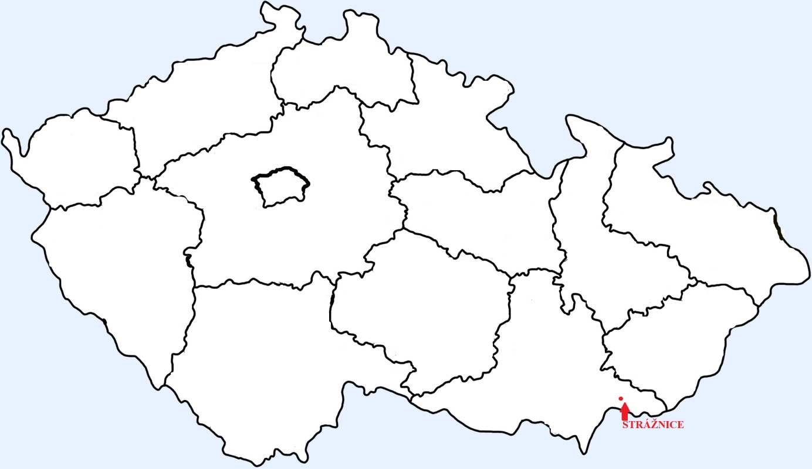
Obr. č. 1 – poloha Strážnice na mapě České republiky (www.graphicworld.blog.cz)
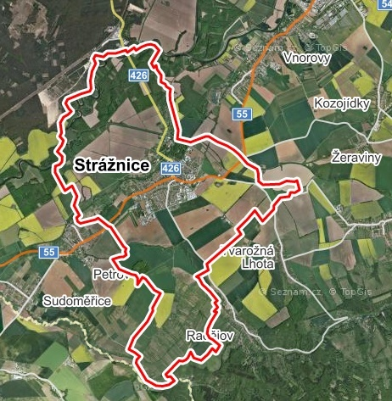
Obr. č. 2 – územní plán města Strážnice (www.google.com/maps/place/696+62)
Strážnice se nachází na jižní Moravě, v jihomoravském regionu; téměř na hranicích se Slovenskem, 15 km od Hodonína. Její rozloha je 31,40 km² a žije zde asi 5 560 obyvatel (k roku 2019). Nadmořská výška je 177 m. n. m. Součástí území města Strážnice jsou i strážnické vinohrady s poutním místem kopec Žerotín, kde se nachází kaplička zasvěcená Panně Marii. Zde má spoustu obyvatel města svůj vinohrad, o který se aktivně stará.
2.2 Historické zmínky o Strážnici
Strážnice byla v minulosti významným městem nejen na Moravě, ale i na celém Slovácku; a to hned po několik stránkách; předně plnila dobře svůj strategický úkol na hranicích moravsko-slezských; jako důležitá a dobře vybudovaná pohraniční pevnost zachycovala nepřátelské vpády z Uher. Dále měla znamenitou řemeslnickou výrobu, zejména soukenictví, kožešnictví a barvířství, a tato odvětví zásobovalo nejen vnitřní trh, ale proslula i daleko po Moravě a v Uhrách. Neméně vyhlášené bylo vinařství; kvalitní strážnická vína byla vyvážena až do Slezska a do Polska. Zvláště třeba vyzvednout školskou a kulturní tradici města, zejména v 2. pol. 16. stol. a v 1. pol. 17. stol. To byly bratrské školy – na vyšším oddělení studoval J. A. Komenský.
Od 2. pol. 15. stol. se Strážnici dostalo pojmenování Nové město, to se již však neužívá. Po husitských válkách zdědil zpustošené strážnické panství Jiří z Kravař a ze Strážnice. Vyměřil nové náměstí, nechal postavit kostel sv. Martina a o město se staral. Po dlouhou dobu Strážnice měnila své majitele. Aby se ubránila nájezdům nepřátelských vojsk, nechali měšťané kolem města vykopat val. V polovině 16. stol. bylo celé město opevněno důkladněji (čtyřmi branami s padacími mosty). Dvě hlavní strážní brány; Veselská a Skalická, byly tvořeny z mohutných věží s bočními zaokrouhlenými baštami, spodek zdiva byl z kamenů, užší vrchní část z cihel. Právě z tohoto důvodu bylo město pojmenováno Strážnice.(Skácel J., Čtení o Strážnici, 1965)
3 Lidová kultura
3.1 Obydlí
Lidé, kteří žili v chudších poměrech, si své domy stavěli až do 2. pol. 19. stol. z hlíny, promíchané plevami. Zdi byly široké a nízké, zem byla vyhloubena. Střechy se dělaly slaměné, došky dělaly doškáři z režné slámy. Okénka byla jednoduchá a malá – sklo bývalo velmi drahým materiálem. V pokojích byla holá zem, velkou část domu zabírala kamna s pecí, která souvisela s ohništěm v síni. Dům byl zvenku i ze dvora zalíčen a opatřen obrovnávkou. Všechny ženy se snažily dům vyzdobit. Našla se tak nadaná děvčata, která si krášlila své domy ornamenty, zprvu jednoduchými (barevné květy, ptáčci). Postupně je učitelka Božena Hrejsová vedla k malování lidového ornamentu a ředitel Václav Jícha založil při škole malírnu, ve které se učila celá řada dospělých děvčat. Ornamenty se postupem času zdokonalily (jablíčka, tulipány, srdíčka, kohouti…) a některé se po drobných úpravách dochovaly na domech dodnes.
Když se po 2. sv. válce poměry lidí lepšily, jevilo se to i v postupném zlepšování bydlení. Doškové střechy mizely a nahradily se pálenými křidlicemi. Stavebním materiálem byly pálené cihly, nebo aspoň nepálené – kotovice. Také vnitřní zem si lidé zlepšovali; na hliněnou zem kladli dřevěné dlážky, rušili staré pece a otevřená ohniště, kupovali sporáky, zaváděly elektrické osvětlení. (Skácel J., Čtení o Strážnici, 1965)
3.2 Kroj
Strážnický kroj patří do skupiny dolňáckých krojů. Ve Strážnici se odedávna tkalo a předlo, vyrábělo se tam znamenité „strážnické“ sukno, tiskl modrotisk, barvený indigem. Ve Strážnici a okolních obcích byl dostatek krojových krejčích a švadlen, vyšívaček, ševců, kloboučníků a kožešníků, kteří zhotovovali proslulé strážnické „dubenné“ kožichy, ve kterých důstojně chodili Strážničané po svém městě. (Lidové kroje na Hodonínsku, 1982)
3.2.1 Mužský kroj
Mužský kroj se skládá z několika částí. Od spodu; kožené čižmy, které mají pevný tvar, kovový podpatek a bílý okraj kolem horní části. Většinou simuži nechávají boty šít na míru, aby přesně seděly. Někdy bývají součástí i tzv. lacetky – zelené třásně, které se upevňují zevnitř boty a vyčnívají ven, mívají zelenou barvu, dříve i modrou. Nohavice jsou vyrobeny z tmavého sukna a podšity bavlněnou látkou. Na nich je našitý typický vzor tmavou stužkou. Nohavice se obmotávaly koženým řemenem a jeho konec se zastrčil za pás. Do předního plátu kalhot se umísťoval vyšívaný kapesník, na kterém byly vyšity květiny, hroznové listy a většinou i monogramy majitele. Bílá košile má dvě varianty – úzká (upevněna kolem zápěstí na knoflík) se nosila v obyčejné dny. Široká košile s volnými rukávy, které bývají „šlingrované“ (speciální obšívání a vystřižení vzorů do plátna) se nosila ve sváteční dny; na bohoslužby, svatby, na zahájení Mezinárodního folklorního festivalu. Kordula se obléká na košili a pod krkem se zapíná a obmotává černou mašlí. Je vyrobena z brokátu různých barev. Zelená nebo hnědá se oblékala většinou k úzké košili a na všední příležitosti. Modrá byla více slavnostnější např. na svatbu, do kostela, a oblékala se k široké košili. Na hlavu se dává černý klobouk, tzv. krepiňák, který má na vršku umístěnou „voničku“ (květina vyrobená z umělých květin a listů), kolem obvodu je růžová mašle pro svobodné mládence, pro ženaté muže je zelená. Pod ní jsou namotány kousky bavlny na nitce, kterým se říká krepiny – odtud pochází název krepiňák. V zimních dnech si muži na košili oblékali kabát, tzv. lajbl.
3.2.2 Ženský kroj
Pro ženy existovalo více variant krojů, zde si popíšeme ten základní – sváteční, někdy také barevný, strážnický kroj, který ženy nosily k výše zmíněnému mužskému kroji. Na nohou měly černé silonky. Rubáč, tenká bílá spodnička nad kolena se oblékala jako první. Střevíce měly černou barvou se vzorem bílých vyražených „teček“. Tkanička se postupně zavazovala a konec se zastrčil dovnitř střevíců. Poté následovalo oblékání několik spodniček, většinou tří, které byly vyrobeny z bílého plátna a pomocí škrobu se naškrobily a vyžehlily do „varhánků“, aby držely svůj tvar. Kolem pasu se uvazují bílými šňůrkami, které jsou našity na každém konci spodničky. Rukávce byly též naškrobené. Zapínaly se pod krkem a zavazovaly nad loktem, aby udělali bohaté rukávy. Jejich konce byly zdobeny buďto našitou krajkou nebo šlingrovanými vzory. Přes hlavu se oblékala brokátová sukně. Sukně měly mnoho barev a byly ušity z většího množství látky, aby mohly být vzadu naskládány a vyžehleny také do „varhánků“. Na rukávce se oblékala kordulka, která byla též vyrobena z brokátu, navlékala se jako vesta a na hrudníku se zapínala drobnými knoflíčky. Na sukni se přivazoval fěrtoch – barevná brokátová zástěra, která se do pasu upevnila širokou mašlí. Vlasy měly dívky spleteny do copu. Na hlavu se umístila tzv. lépka, která měla nahoře kovový kruh. Ten si každá dívka obmotala šňůrkou a poté i celý obvod hlavy, aby držela. Na ni se uvazoval červený turecký šátek, tzv. turáň, který má typické strážnické vázání.
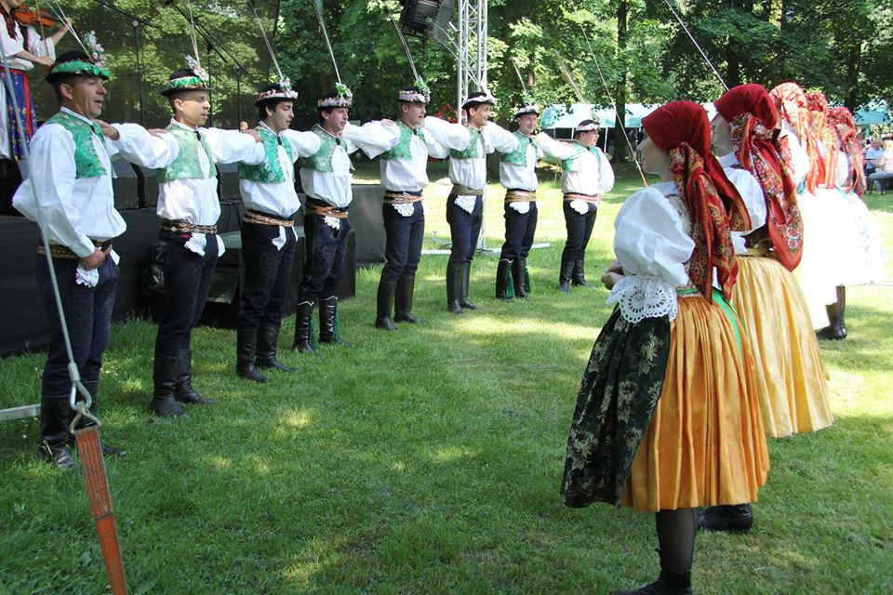
Foto – Strážnický kroj - archiv souboru lidových písní a tanců Žerotín
3.3 Lidové zvyky a tradice
Nový rok 31.12. a 1.1.
Na přelomu starého a nového roku hodnotíme ten uplynulý, ale s nadějemi nebo i obavami očekáváme, co nám přinese ten příchozí.
Poslední den v roce má svátek svatý Silvestr. V minulosti tento den nebýval nijak výjimečný. Byl vzpomínkou na úmrtí papeže Silvestra I. V kostelech se tento den konaly děkovné mše za uplynulý rok. „ (ŠOTNEROVÁ, Zima, str. 6)
S oslavami svátku Nového roku byly také spojeny novoroční koledy a vinšování. Například byly obchůzky s pruty. Pruty byly vyrobeny z proutků trnek a po stranách byly zdobeny napíchanými hrášky a sušeným ovocem. Na vrcholku byl prut ozdoben stuhou a nabodnutým jablíčkem či ořechem. Kdo od koledníků tento prut odkoupil za sladkost či peníze, měl ho na jaro zasadit na pole se lnem. Tento počin měl zajistit, aby len vyrostl dostatečně vysoký.Méně oblíbené byly nezbedné obchůzky. Nastrojené maškary chodily po domech a v hrnečcích měly kolomaz nebo husí sádlo a méně pozorné domácí či kolemjdoucí začernily.
V dnešní době se Nový rok slaví především velkými ohňostroji a tradice typu obchůzek pomalu upadají v zapomnění. Avšak v menších vesnicích se i tyto tradice ještě stále udržují.
Tři králové 6.1.
Legenda pojednává o třech králích, třech mudrcích, kteří šli navštívit právě narozeného Ježíška po zjevení komety na obloze a nesli pro něj dary – myrhu, kadidlo a zlato.
„ V evangeliu se nehovoří o tom, kolik jich bylo, jak se jmenovali. Až později vznikla křesťanská legenda, která ustálila počet na třech a dala jim jména – Caspar (Kašpar),
Melichar, Baltazar... Tímto svátkem je završeno vánoční období.“ (Šottnerová, Zima, str.16.)
Dříve se v tomto dni obvykle odstrojoval stromeček, a to obvykle z důvodu, že už začínal usychat a také, jak je již výše zmíněno, bylo završeno vánoční období. Praktikovaly se také podobné zvyky jako o Vánocích – pouštěli se skořápky po vodě, zapalovaly se dlouhé svíce a pranostika pravila, že komu svíce zhasne nejdříve, ten také nejdřív zemře. V tříkrálové ráno si také mladé ženy „omývaly“ obličej v bílém sněhu, aby měly bělostnější pleť.
Tradice tříkrálových obchůzek stále přetrvávají. Tento průvod býval, a stále je, skromnější, než-li ostatní průvody, např. masopustní. Byly zde seskupeny tři děti, stejně jako tři králové.
„ V úplných začátcích této tradice chodily děti společně s učitelem nebo knězem. Někde je doprovázeli pastýři (pastuchové), jindy sluhové (laufři).“ (Šottnerová, Zima, str. 17)
„Všichni tři králové měli dlouhé bílé košile a červené šerpy kolem pasu. Lišili se barvou čepice. Kašpar měl čepici červenou, Melichar bílou a Baltazar černou a začerněnou tvář. Dle krajových zvyklostí měli namísto čepice papírové koruny s prvními iniciálami svého jména, košile přepásané provazem nebo červeným šátkem a vousy z koudele nebo vaty.“ (Šottnerová, Zima, str.17)
Cílem obchůzky bylo získat si „něco na přilepšenou“ pro koledníky ve formě koledy, kterou získali. Chodili po domech ve vesnici a zpívali koledy, nejznámější „My tři králové jdeme k vám.“.Poté si společně s obyvateli domu koledy zazpívali nebo se společně pomodlili. Křídou napsali na rám dveří iniciály K+M+B a příslušný rok. Cílem obchůzky bylo přinášet požehnání obyvatelům domu i domu samotnému.
Hromnice 2.2.
Oslava a svátek Hromnic byly oslavou jara. Tento svátek byl také považován za jakousi ochranu proti ohňům, bouřím a bleskům, jak už napovídá jeho název. Název Hromnice byl odvozen od slova „hrom“. V tento den se dříve světily svíce a následně se zapálené dávaly do oken, aby ochránily domácnost před zlem a přírodními „katastrofami“.
Rozsvícená svíce je neodmyslitelnou součástí církevních obřadů, protože symbolizuje naději, víru, vítězství nad tmou a zlem, ve své podstatě teda symbolizuje samotného Krista. Téměř každá svatořečená postava v křesťanském náboženství je obklopena světlem – září. (Šottnerová, Zima, str. 22)
Svatá Dorota 6.2.
Legenda vypraví, že někde v malé Asii ve 4. století žila velmi krásná dívka, jejíž jméno bylo Dorota (v překladu z řečtiny to znamená „boží dar“). Její rodina vyznávala křesťanskou víru, a tak i ona byla oddanou křesťankou. Nebylo divu, že měla mnoho nápadníků i z řad vysoce postavených mužů. Byla krásná a také ctnostná, a tak odmítla dvoření místodržícího Apricia. Odmítnutý nápadník využil jako záminku její víru a nechal ji krutě mučit a nakonec i popravit. Před popravou si však nezoufala. Věřila, že ji čeká nebeský ráj se spoustou květin a ovoce. Nevěřící muž jménem Theofil se jí začal vysmívat, ale v té chvíli se mu zjevil anděl s košíkem sladkého ovoce a voňavých květin a přesvědčil ho o existenci Boha. (Šottnerová, Zima, str. 27)
Dříve se u nás její památka velmi uctívala. Konkrétně ve Strážnici chodily děti převlečeny za krále a Dorotu (dívka oděna v bílém s bílou čepicí na hlavě). Král značil dvořícího se nápadníka. A s nimi chodila i třetí osoba, znázorňujícího kata (někde se uvádí, že měla podobu čerta), který Dorotě „sňal hlavu“ = shodil ji bílou čepici, jak uvádí Marie Procházková, v knize Jiřího Pajera, Marie Procházková, zpěvačka ze Strážnice 1986.
Svatý Valentýn 14.2.
Svátek svatého Valentýna je považován za křesťanský svátek. Dle legendy žil ve 3. století muž, Valentýn. Byl biskupem a údajně měl zázračné schopnosti. Dokázal vyléčit dívku, do které byl zamilovaný. Také se vypraví, že prý tajně oddával zamilované páry, aby zamilovaní mohli být spolu a muž nemusel odcházet na vojnu. Tehdejší vládce, císař Claudio II., byl proti tomu. Nechal Valentýna vysledovat a uvěznit. Následně jej uvěznil a 14. února 269 nechal popravit. Podle legendy se do Valentýna zamilovala dcera žalářníka a v jeho osudný den jí napsal dopis, kde se podepsal „s láskou Tvůj Valentýn“. Od této doby byl tento den svátku všech zamilovaných a Valentýn se stal jeho symbolem.
Masopust (fašank)
Fašank se vyznačoval bujným veselím. V domácnostech se smaží koblihy, hojně se jí a pije, v hospodách pak tancuje. Konec fašanku je nejveselejší, chlapci chodí po ulicích, za baranicemi (mužská pokrývka hlavy na zimu) mají dlouhá bažantí péra, drží se kolem krku a zpívají, napájejí se vínem ve velikých lahvích a celé město je vzhůru – „fašanku, fašanku, už je ťa namále, jako téj rosenky na zelenej trávě.“ (Skácel, Čtení o Strážnici, str. 130)
Český název není třeba vysvětlovat. Je to složenina dvou slov (maso a půst), které vyjadřovaly následující období – tj. období střídmosti v zábavách i stravování.
Jeho délka se určuje podle Velikonoc. Začíná vždy po 6.lednu (Tři králové) a končívá v úterý před Popeleční středou, po níž nastává čtyřicetidenní půst. (Šottnerová, Lidové tradice, str. 20)
V některých obcích a vesnicích (především na Moravě) se tradice masopustního veselí stále dodržují a lidé se v hojných počtech účastní masopustních obchůzek a veselic za doprovodu cimbálových muzik nebo jedinců muzikantů. Stále je to období zabijaček a velkých hostin.

MASOPUSTNÍ DNY (dle Šottnerové, Lidové tradice, str.20)
TUČNÝ ČTVRTEK
-poslední čtvrtek před masopustní nedělí, hlavním znakem je hodování (zabíjačky, pečení hus, příprava zvěřiny a hojné popíjení piva)
- Pověra praví: Kdo v tento den hodně jí a pije, tomu v příštím roce nebude chybět zdraví a síla.
TANEČNÍ NEDĚLE
- tento den byl typický pro taneční zábavy, plesy, tancovačky a speciální krojované zábavy
- Pověra praví: Obilí a len bude letos tak vysoké, jak vysoko budou tanečníci vyskakovat.
MASOPUSTNÍ PONDĚLÍ
- v tento se konala taneční zábava, která byla určena pouze pro vdané ženy a ženaté muže
MAŠKARNÍ ÚTERÝ
- typický fašankový průvod masek, ve kterém bylo spoustu kostýmů (mezi nejznámější patří medvěd, kobyla, nevěsta, smrtka)
POPELEČNÍ STŘEDA
- doba, kdy začíná půst před Velikonocemi. Kněz „pomazává“ čela účastníkům bohoslužby se slovy „prach jsi a v prach se navrátíš“, což by mělo symbolizovat pomíjivost lidského života.
MASOPUSTNÍ ZVYKY
OSTATKY
- žertovný průvod plný zábavných masek, kde se získávalo právo (obecní, rychtářské a trestní). Symbol tohoto práva byla šavle opletená mašlemi, a pokud stárek, stárka a celý ostatkový výbor tuto šavli získali, měli právo po dobu ostatků „soudit a udržovat pořádek v obci“.
POCHOVÁNÍ BASY
- poslední část masopustního průvod, kdy se basa nebo jiný hudební nástroj (housle, dudy) zahalili černým plátnem jako symbol, že je konec veselí a začíná příprava na půst a na Velikonoce.
VODĚNÍ MEDVĚDA
- medvěd byl jedním z hlavních aktérů masopustního průvodu. Byl voděný za řetěz a na hlavně špičatou slaměnou čepici. U každého domu se zastavil na tanec s jeho obyvateli, které se snažila z jeho obleku strhnout trochu hrachoviny, aby jí slepice doma lépe seděly na vejcích a zároveň vyskakovaly co nejvýše, aby jim rostl len a konopí.
MEČOVÝ TANEC
- tanec s pevnými pravidly určený pouze pro muže, kde v kruhovitých útvarech přeskakovali a podlézali šavle, které byly nazdobeny ještě kovovými kroužky kvůli výraznějšímu zvuku, a zpívali:Podšable, pod šable, aj pod obušky,
my všecko bereme aj plané hrušky.
Vedle nám nedali, tady nám dajú,
komára zabili slaninu majú.
LIDOVÉ MASOPUSTNÍ MASKY
MEDVĚD
- velká postava v kožešině, opletená hrachovinou, na hlavě má špičatý slaměný čepec.
KOBYLA
- zde je zapotřebí dvou lidí, jeden drží masku hlavy koně upevněnou na tyči a druhy se opře o jeho záda a představuje zadní nohy koně. Mají přes sebe přehozenou pachtu.
BÁBA
- nosívá na zádech nůši a v ní dítě nebo dědka. Bába je v předklonu a člověk trčí z nůše ven.
NEVĚSTA
- muži, kteří se výrazně nalíčili a přestrojili za nevěsty.
SMRTKA
- osoba v bílé plachtě, se strašidelným obličejem a kosou v ruce, která má nahánět strach.
Lidových zvyků a masek na masopust existuje mnohem více. Zde je však zmíněno pouze těch pár nejzákladnějších a nejčastějších.

Velikonoce
Velikonoce jsou nejvýznamnějším křesťanským svátkem, připomínáme si dobu, kdy byl Ježíš pověšen na kříž a následně poté vstal z mrtvých. V minulosti bývaly tyto svátky mnohem významnější než Vánoce. V některých obcích ale zůstává tato důležitost i nadále.
Avšak nyní jsou Velikonoce spojovány spíše s oslavami začátku jara a probouzení přírody. V dnešní době se z tradic nejvíce uchovává „pomlázková obchůzka“, kde chlapci s upletenými pomlázkami obchází děvčata a „vymrskají je“, aby byly podle tradice zdravé a aby nezprašivěly. Jako odměnu si poté vyslouží nějakou drobnost (dříve se za takovou obchůzku dávala spíše malovaná vejce -kraslice), nyní se v dětských kolektivech koleduje o sladkosti a dospělí muži se spokojí s něčím k snědku nebo se štamprlí dobré slivovice.
Čtyřicet dní před Velikonocemi začíná postní doba – postní neděle. Tento půst začíná popeleční středou (zmiňovanou již výše v kapitole „Masopust“) a trvá do Božího hodu velikonočního, tedy do Velikonoční neděle. V tomto čase vládlo omezování v jídle, ale také ve společenském životě (byly zakázány svatby, zpěv a zábavy). (Šottnerová, Lidový rok, str. 32)
VÝZNAM DNŮ V PAŠIJOVÉM TÝDNU(poslední týden před Velikonocemi) (dleŠottnerové)
MODRÉ PONDĚLÍ, ŽLUTÉ ÚTERÝ
- v tyto dny se v domech uklízelo
ŠKAREDÁ STŘEDA
- tento den se nesměl nikdo na nikoho mračit, aby se nemračil po celý rok
ZELENÝ ČTVRTEK
- v tento den bývá zvykem připravovat nějaký zelený pokrm (špenát, mladá kopřiva apod.), aby byl člověk po celý rok zdráv.
- v křesťanských kostelích v tento den po přezpívání Gloria zmlknout zvony a říká se, že odletěly do Říma. Až do Bílé soboty je zvonění nahrazováno hlukem klapaček, řehtaček, s nimiž poté chlapci obcházeli po vesnici.
VELKÝ PÁTEK
- jedná se o den ukřižování Krista a o den velkého smutku, v kostelích nebyli mše, pouze se četlo a zpívalo
- věřilo se, že Velký pátek je jediný den v roce, kdy se země otvírá a vydává své poklady, ale pouze na krátký čas. Takové místo se prý poznalo podle modravého světýlka nebo kvetoucího kapradí. Člověk s sebou ovšem musel mít malou pomůcku (posvěcené vajíčko, kterým třikrát poklepal na zem či skálu a ta se měla otevřít). Vajíčko také zaručovalo, že se hledač vrátí zdravý zpět. Nejvhodnější doba pro hledání byla, kde kněz odříkával pašije.
- na Velký pátek bylo také zakázáno hýbat se zemí (orat, kopat, sázet apod.). Tímto se projevovala úcta k zemi.
BÍLÁ SOBOTA
- v mnohých krajích bývalo zvykem v tento den světit před kostelem oheň. Toho dne se zapálila velká svíce (Paškál) a pomocí ní se oheň vnesl do kostela.
- bývalo zvykem, že se doma uhasila všechna ohniště. Před kostelem hospodyně vložila polínko do ohniště, z něhož po posvěcení ohně knězem odnesla domů žhnoucí oharek a doma od něho zažehla nový.
- k obřadům na Bílou sobotu patří také Vzkříšení Krista. Na Bílou sobotu se opět zvony v kostele rozezní.
VELIKONOCNÍ NEDĚLE
- den Zmrtvýchvstání Krista, vrcholí velikonoční svátky a končí půst. V kostelech se provádělo svěcení pokrmů (beránků, vajíček). Bývalo zvykem, že kousek posvěceného jídla dostala i zvířata.
- hospodář při obědě rozdělil vajíčko na tolik dílů, kolik bylo členů rodiny. Kdo by v tom roce zabloudil, měl si vzpomenout, s kým vejce jedl a našel by cestu domů.
VELIKONOČNÍ PONDĚLÍ
- v Česku jej charakterizuje živá tradice – velikonoční pomlázka. Doba, kdy chlapci se spletenou pomlázkou obcházejí ženy a děvčata, a ty jim na pomlázku přivazují mašle.
Svatý Jiří 24. dubna
Podle legend byl Svatý Jiří považován za mučedníka, protože i přes uvěznění a následné popravě odmítal odepřít svou víru v Boha.
Dříve lidé tento den považovali za den otvírání země, a to je také vyjádřeno v písních k jarním obchůzkám s májkem a také ve známých pořekadlech: „na svatého Jiří vylézají hadi a štíři, sv. Jiří trávu búří, zem otvírá“. Některým rostlinám získaným v tento den byla také připisována zvláštní moc (jetelovému čtyřlístku, hadům, ještěrkám). Usušené hadí maso se používalo v domácím léčitelství. Hadí jazyk se zavrtával do bičů, kterým byli poháněni koně, aby byli čilí. (Vlastivěda moravská, Lidová kultura na Moravě, str. 199)
Filip a Jakub 1.5.
Se svátkem Filipa a Jakuba se pojí se tzv. FILIPOJAKUBSKÁ NOC. Tato noc se slavila z noci 30.dubna na 1. května. Kořeny tohoto zvyku pocházejí ze středověku, kdy se věřilo, že zlé a nečisté síly mívají často silnější moc. Symbolem těchto sil byl ďábel, který prostřednictvím svých pomocníků–čarodějů a čarodějnic – škodil lidem. (Šottnerová, Lidové tradice, str.51)
Jako ochranu právě před těmito zlými silami si lidé dávali na okna a dveře zelené „haluzky“ (ratolesti), aby chránily dům, protože v noci létají čarodějnice na koštěti. (Skácel, Čtení o Strážnici, str. 13)
Jako další ochranu svých užitkových zvířat před mocnými silami čarodějnic dávali do petlic dveří proutek posvěcených kočiček. Muži poblíž domů práskali bičem, aby zlé čarodějnice odehnali pryč. (Vlastivěda Moravská, Lidová kultura na Moravě, str. 199)
I dodnes se uchovávají tradice, které se označují lidovým názvem „pálení čarodějnic“. Lidé staví velké hranice ze dřeva (dříve prý v této hranici nesměl chybět jalovec) a poté je zapalují a hází do něj figurínu čarodějnice vyrobenou z různých materiálu (například ze slámy, starých kusů oděvu, vlny). Dříve se kolem okolo hlavní hranice zapalovalo ještě sedm dalších hranic. Mladí chlapci a děvčata se bavili tím, že tyto hranice přeskakovali, jako to prý dělávaly čarodějnice.
Máj 1.5.
Den začínajícího měsíce května tento měsíc výstižně charakterizuje – příroda se začíná probouzet a začíná kvést, je plná vůně a květů. V tento den bylo ale také hlavní tradici tzv. STAVĚNÍ MÁJE. Tento lidé zvyk pochází především z jižních Čech a Slovácka a praktikoval se především na vesnici. Chlapci stavěli před domy svobodných dívek májky - jehličnaté stromky, které byly ve spodní části zbaveny větví, byly pouze jako velké „tyče“ – často ze smrku nebo borovice. Spodní část byla také zbavena kůry. Horní, zelená čás,t byla ozdobena krepovými papíry, stuhami, květy… Někde se také na horní, zelenou část, zavěsila láhev s alkoholem, která byla lákadlem především pro chlapce. Mladí chlapci soutěžili, kdo nejdříve po kmeni vyleze nahoru a vezme onu láhev.
Zdobení horní části máje byla spíše ženská starost, kdežto upevnění máje do země zase mužská. Nebylo totiž jednoduché postavit stromek tak, aby skutečně pevně držel. Chlapci museli vykopat velkou jámu, do které poté stromek zakotvili. Tím ale nic nekončilo, chlapci museli po několik dní a především nocí májky hlídat, aby je nepřišel někdo z vedlejší vesnice podřezat. To by pro chlapce byla velká potupa a nemohli by poté pořádat muziku u příležitosti kácení máje. (Šottnerová, Lidové tradice, str. 58)
Kromě individuálních májek (které chlapci stavěli před dům dívce, ke které projevovali náklonnost), stavěli také ještě jednu májku hlavní pro celou obec – na návsi nebo u hospody. I tuto májku si museli chlapci během nocí hlídat, aby nebyli vystaveni potupě. Kácení máje se poté spojovalo se zábavami mládeže. Při kácení máje koncem května se vžila scénka maskovaných postav usilujících o získání kmene, zatímco hajný jim v tom bránil. (Vlastivěda moravská, Lidová kultura na Moravě, str. 200)
Právě podle těchto tradic se později stal 1.máj symbolem lásky. Tradovalo se, že každá dívka musí být v tento den políbena mužem pod kvetoucím stromem, nebo uschne. Pokud to některá nestihla do půlnoci, musela alespoň obejmout a políbit mladý strom, nejlépe břízu. (Šottnerová, Jaro, str. 53)
Den matek 10.5.
Ocenění jedinečnosti a nepostradatelnosti ženy ve společnosti. Svátky, které vzdávají hold ženám, mají ve světě dlouhou tradici. Již dávno se konaly jarní oslavy na počest matky nejvyššího boha Dia, kterou byla bohyně Rei.
Nejdříve se svátky oslav matek a babiček začaly slavit v Anglii a na britských ostrovech. O to, aby se svátek začal slavit po celém světě, se zasloužila ReeversJarvisová, která celý život bojovala za práva matek. V květnu 1907 uspořádala oslavu na počest své zesnulé matky. Oslava dne matek vždy připadá na druhou květnovou neděli. U nás se svátek začal slavit od roku 1923. Avšak s příchodem komunistické vlády ho vytlačil svátek Mezinárodní den žen (MDŽ). Až po roce 1989 se u nás svátek začal opět slavit. Přestože nemá náboženský podtext, dá se říct, že se rozšířil natolik, že z něj vznikla novodobá tradice. (Šottnerová, Lidové tradice, str. 61)

Dožínky
Jsou to slavnosti sklizně obilí. Název je odvozen od slova žně, žnout. Obilí bylo a je velmi důležitou pro lidi i dobytek. Jeho sklizeň byla oslavována již v antickém Řecku a Římě. Dožínky začínaly s odvozem posledního svazku obilí – snopem z pole. Tento snop měl svůj název. Někde se mu říkalo děd, baba nebo nevěsta či barbora, žebrák nebo konopička. Opletený, nazdobený jako žena nebo jen květinami byl vezen na vystrojeném voze do stodoly. Někteří pracovníci seděli na voze, jiní šli pěšky za ním. Někdy s nimi šli i muzikanti, ale vždy tento obřad provázel zpěv.
Důležitým zvykoslovným předmětem byl dožínkový věnec, uvitý z obilných klasů. Zaplétaly se do něj klasy všech pěstovaných druhů obilí. Zdobily ho stuhy, polní květiny, slaměnky a bylinky. Tvar věnce býval nejčastěji klasický, někdy ho však lidé splétali do složitějších tvarů, připomínajících např. královskou korunu nebo slunce.
Věřilo se, že tento dožínkový věnec má kouzelnou moc uzdravovat a ovlivňovat úrodu v příštím roce. Když se jarní setba smíchala se zrny z tohoto věnce a z posledního snopu, dobrá úroda byla zaručená. (Šottnerová, Léto a podzim, str. 15)

Vinobraní
V souvislosti s vinobraním drželi ve vinařských krajích na jižní Moravě zvyk, kterému říkali „zaražení hory“. Hlídač (hotař) ráno u zpovědi nechal posvětit polní květy, které uvázal v kytici a tu nechal připevnit na dlouhou tyč. Ve vinohradech ji potom postavili. Poté vyhlásili, že zahajují dvouměsíční hlídku. Vinohrad byl tímto zvykem „zaražen“ a byl do něj zákaz vstupu. Ve Strážnici se také říkalo, že kdo na cizí pozemek ve vinohradě vstoupí a něco ukradne, zle se mu povede.
Vinná réva se v našich zemích pěstuje již od dob vlády Karla IV. V menší či větší míře se vysazovala v nejrůznějších oblastech, dokonce i tam, kde pro její dobrou úrodu nebyly vůbec vhodné podmínky. Jižní Morava a oblast kolem toku Labe jsou pro pěstování révy z hlediska klimatických podmínek nejvhodnější. Proto se i zde v současnosti pěstování této plodiny věnují.
Vinná réva je zdrojem výroby oblíbeného nápoje – vína. O rozvoj výroby vína se zasloužila církev, která ho potřebovala při bohoslužbách (víno symbolizuje Kristovu krev). (Šottnerová, Léto a podzim, str. 18)

Svatý Václav 28.9.
Václav se pravděpodobně narodil knížeti Vratislavovi I. a jeho ženě Drahomíře. Byl to velmi vzdělaný člověk. K víře se dostal s pomocí své babičky Ludmily, která ho vychovávala po otcově smrti. Úzce spolupracoval a podporoval křesťanskou církev a to vyvolávalo odpor u stále ještě pohanské šlechty. Ta se semkla kolem jeho mladšího bratra Boleslava, který velmi toužil po vládě. Mezi dvěma bratry vznikl velký konflikt. Vyvrcholil dne 28.9. roku 929, kdy Václav přijal pozvání svého bratra na svěcení kostela v Boleslavi. Zde byl Václav na popud svého bratra zavražděn. Jeho ostatky byly převezeny do Prahy do Václavem založeného Chrámu svatého Víta na Pražském hradě, kde jsou ve Svatováclavské kapli uloženy dodnes.
Václav byl statečný voják, který se nezalekl ani mocnějšího protivníka. Prostý lid ho ctil. Začaly se šířit příběhy o zázracích v souvislosti s jeho osobou, zejména legendy o tom, jak pomáhal Čechům v bitvách. Protože byl křesťanem, byl to dobrý důvod pro kněží, aby ho podporovali a vyhlásili ho za svatého. Stal se patronem celé země české, ale také vinařů a sládků. (Šottnerová, Lidový rok, str.81)
Dušičky (památka zesnulých) 2.11.
Narození a smrt neodmyslitelně patří k lidskému životu. Dříve lidé věřili, že se duše zemřelých může vrátit zpět na zem (některá náboženství propagují posmrtný život, některá reinkarnaci, tj. opětovné vtělení do jiné fyzické osoby). Křesťanská víra vychází z toho, že Ježíš po ukřižování vstal z mrtvých, a tak i lidé, kteří v něj věří, mohou být po své smrti vzkříšeni.
Podle Keltského kalendáře nový rok začínal 1. listopadu. Pouze v tento den se mohly duše zemřelých vrátit mezi živé. Proto byly 2. listopadu zapalovány ohně, které jim měly pomoci najít cestu zpět mezi živé. Jejich blízcí je očekávali a chystali pro ně pohoštění.
Nyní se na ty, kteří odešli z pozemského života, vzpomíná a vzpomínalo mezi blízkými v rodinném kruhu. Památky se oslavují v kostelích při bohoslužbách. Tento způsob oslavy se rozšířil po celé Evropě. Při mších, které se tento den slouží, se lidé modlí za duše mrtvých v očistci, aby je pomohli vykoupit z jejich hříchů.
V tento den se více než v jiné dny myslí na zemřelé, upravují se jejich hroby a zapalují svíčky – symbol příslibu věčného života těm, kteří věří v Krista. Žádné svátky či oslavy se neobešly bez jídla. Na tento svátek se peklo sladké pečivo (sladké rohlíky plněné různými nádivkami, kynutá těsta – bochánky, věnečky…).
Někde se v tento den vhazovaly do ohně různé pokrmy. Bylo to chápáno jako částečné odčinění hříchů nebo také něco jako dušičkám na přilepšenou. Návrat dušiček zpěv odzvonily ranní zvony. (Šottnerová, Lidové tradice, str. 99)
Svatý Martin11.11.
Důležitým mezníkem v životě vesnice, zvlášť ve feudálních dobách, byl den sv. Martina. Uzavíral se hospodářský rok, končily smlouvy obecním služebníkům a k tomu se vázaly obecní hromady a sýpky. Tradice se udržuje nyní především v martinských hodech a zábavách. Vlastivěda moravská, Lidová kultura na Moravě, str. 188)
Dle legendy se Martin narodil ve 4. století v rodině římského důstojníka. Jako velmi mladý na přání svého otce vstoupil do císařské armády k jezdectvu. Vypráví se, že jednou v zimě projížděl na bílém koni městskou branou a potkal chladem třesoucího se žebráka. Martin u sebe neměl nic než svůj červený plášť. Rozťal ho svým mečem na půl a jednu polovinu žebrákovi daroval. Následující noc měl vidění, že se mu zjevil Kristus s polovinou jeho pláště. To bylo důvodem jeho odchodu od vojska. Přijal křest svatý a žil životem skromným a zbožným jako poustevník. Po smrti roku 397 byl prohlášen za svatého. (Šottnerová, Lidové tradice, 101)

Svatomartinské hody
Hody (posvícení) jsou tradiční slavnost obecního společenství, vesnice i města, která se koná převážně v období od sklonku léta do adventu, má další krajová pojmenování: hody, pouť i pout, krmaš, odpust… Obsahuje část církevní a světskou, rodinnou, společenskou a obecní. V českých zemích představuje krajově rozrůzněný soubor obyčejů, zvyklostí, zábav a her, k nimž se vážou písně, tance, jídla, oblečení (kroje), nyní už i zábavné atrakce kolotočů. Toto posvícení zahrnuje několik dní, zpravidla čas od soboty do úterý s ústředním dnem nedělí s bohoslužbou (ve Strážnici od pátku do neděle – slaví se s pátečními přípravami).
Součástí hodů a veselí bývá zvaní na hody, hostiny v kruhu pozvaných, taneční zábavy, které jsou konstantou posvícenské tradice. Je zde významná pořadatelská úloha chasy, která vystupuje v kroji, obchůzky, stavění maje a tanec pod ní.
Posvícení, jak už název napovídá, je svátkem na památku církevního posvěcení kostela. Výroční svátek kostela, který provázejí hostiny v kruhu pozvaných osob, především z příbuzenstva, se usadil do života raně feudální společnosti. Slavnost se územně rozšiřovala s výstavbou kostelů a rozvojem farností. Chrámy se zasvěcovaly různým patronům, a tak se posvícení konala v různých obdobích roku.
K posvícenským hostinám se vzájemně zvali příbuzní a kmotři, domácí i přespolní. Bylo zvykem, že hospodyně posílaly po dětech nebo domácí čeledi koláče s pozváním na posvícení. (Večerková, Obyčeje a slavnosti v české lidové kultuře, str. 302-307)
V dnešní době se v pátek koná hodová příprava. Členové chasy zdobí hodové májky, které jsou umístěny před domem stárky, stárka a jedna hlavní, která se umisťuje na jednom stanoveném místě (ve Strážnici v městské části Staré město), dívky májky nazdobí papírovými růžemi a chlapci májky upevní do země.V sobotu se koná tradiční krojová obchůzka. Dívky se shromáždí v domě u stárka, chlapci na náměstí. Společně pak za doprovodu cimbálové muziky přicházejí k domu stárky se stárkem v čele. Zde před domem stárek zazpívá píseň a vychází stárka, která mu připevní kousek rozmarýnové větvičky na košili. Poté vycházejí ostatní dívky a připevňují chlapcům také rozmarýnové větvičky. Následuje společný tanec. Tato obchůzka poté pokračuje na městský úřad, kde se od starosty nebo starosty dostane tzv. hodové právo v podobě velkého dřevěného klíče za přísahy, že stárka se stárkem povedou hodové veselí slušně. Následuje cesta na faru, kde celá chasa dostane požehnání od pana faráře. Poté se lidí volně rozchází a večer se koná hodová zábava.V neděli se koná bohoslužba v kostele zasvěceném sv. Martinovi. Tímto se oficiální hodové veselí končí a pokračuje většinou doma s rodinou a příbuznými.
Advent
Slovo advent znamená „příchod“. Podstata adventu vychází z křesťanské filosofie. Věřící lid se v tomto čase připravoval a očekával příchod narození Spasitele (Mesiáše, Krista). Křesťané se na jeho příchod připravovali hlubokým a zbožným rozjímáním v kostelech a dodržováním půstu, tzn. střídmosti v jídle, pití a zábavách. Každý den ráno se slouží mše, na nichž se zpívaly úvodní písně zvané „roráty“ – z latinského „Rosu dejte, nebesa“.
Každoročně období adventu vrcholí 24. prosince na Štědrý den, kdy se narodil Ježíš. Adventní období trvá 4 týdny, počet dní je pohyblivý (22 -28 dní), protože začíná v neděli, která je nejblíže svátku svatého Ondřeje (30. listopad). Poslední, čtvrtá, adventní neděle připadá vždy na neděli před 25.prosincem.
Podoba dnešního adventu už postrádá náboženský smysl. Nyní je adventní doba spojena spíše s mikulášskou nadílkou, rozsvěcováním vánočních stromů a prodejními akcemi – prodeje stromků, trhy, potraviny. (Šottnerová, Lidové tradice, str. 97)
Svatý Mikuláš 6.12.
Obchůzky v den sv. Mikuláše se ještě na konci 20. století udržují snad ve všech vesnicích i městech na Moravě. Vedle dospělých se převlékají za Mikuláše také děti – což je novodobým zvykem, a je zvykem, že chodí i více skupin. Mikuláš, zvaný svatý,v tradičním převleku za biskupa, čert s řetězem, ustrojen do obráceného kožichu a beranice s rohy, začerněný uhlím. Anděl se zvonkem, košíkem naplněným dárky, oděný v dlouhých bílých šatech, na nichž jsou upevněna křídla – základní postavy, které přetrvaly z mnohem starších mikulášských průvodů v 19. století.
V jednání Mikuláše byly akcentovány výchovné rysy (zkoušel děti ze znalosti modliteb, chválil, odměňoval), čert se choval nevázaně, děti i vzrostlá děvčata chytal, svazoval řetězem, namáčel do vody apod.
Dalším rysem mikulášské tradice je nadělování. Děti si dávaly do oken punčochy nebo střevíce, aby jim do nich Mikuláš vložil dárky. Na fantazii dětí působilo také vyprávění, že se daleko za vesnicí Mikuláš za tmy spouští z nebe po zlatých provazech. Svátek byl tradiční pro kmotry, aby obdarovali své kmotřence. (Vlastivěda moravská, lidová kultura na Moravě, str. 189, 191.)
Svatá Lucie13. 12.
Den svátku svaté Lucie platil za nejkratší den v roce: podle juliánského kalendáře připadal lucijský svátek na nejkratší den a teprve gregoriánskou podobou byl posunut na 13. prosince. Sama Lucie dala jméno luckám, maskovaným ženám, které vpodvečer vcházely tiše do domů. Byly to postavy hrozivé, nezřídka vystrašily i dospělé. Lucky představovaly ženy zahalené do bílých plachet. Měly bílý zamoučený obličej, z něhož vystupovaly zuby z řepy, na hlavě dížku, aby vypadaly hodně vysoké, některé naopak chodily sehnuté a ukazovaly hrb na zádech. Postavy byly děsivé především tím, že nemluvily. Jejich hrozivost spočívala v mimice, ve vyluzování sykavých a vrčivých zvuků. (Vlastivěda moravská, lidová kultura na Moravě, str. 191)
V den, kdy chodily Lucky, bylo zakázáno příst a drát peří. Hospodyni, kterou Lucky načapaly při této práci, potrestaly tak, že jí sebraly kužel na předení a peří rozfoukaly po celé místnosti. (Šottnerová, Lidové tradice, str. 119)
Vánoce
Základem křesťanských Vánoc je biblický příběh o narození Ježíše Krista a oslava této události. Vánoce kdysi začínaly nové období, které mělo začít v dostatku podle zásady, že dobrý počátek znamená úspěch po celý rok a celé začínané dílo. (Vlastivěda moravská, lidová kultura na Moravě, str. 191)
Tradice českých Vánoc mají své počátky v době pohanské. Tehdejší lidé se živili především zemědělstvím, a proto byli velmi těsně spjati s přírodou. Koloběh v přírodě souvisí se slunečním cyklem. Zimní slunovrat v době, kdy neexistoval křesťanský kalendář, byl pro lidi ten nejpřirozenější začátek nového roku – v přírodě postupně přibývalo světlo, teplo, den se prodlužoval a narozené slunce sílilo jako narozené dítě. Avšak nový kalendář, který byl většinou národů přijat, stanovil začátek roku na 1. ledna.
Období zimního slunovratu (21. prosince) je oslavou zimy, teda spánku v přírodě. Přestože se však v přírodě nedostávalo světla, tepla a potravy, lidé věřili v návrat slunce a jeho životadárné síly. Obřady, zvyky a pověry svým obsahem vyjadřovaly jejich touhu a víru v lepší život. A to je hlavní smysl křesťanské filosofie a pojetí tohoto ročního období. Do této doby lidé zasadili narození Ježíše, jenž symbolizuje nový a lepší život, k němuž lidé s nadějí vzhlížejí. (Šottnerová, Vánoce, str.6)
Příprava na Vánoce trvá 4 týdny, je to v období adventu (viz výše). Opět po roce je to období, kdy všude vládne ruch, všude se uklízí, vaří a peče, vzduch voní purpurou a vanilkou. Lidé posílají vánoční pohlednice s přáním, lámou si hlavu, co komu koupit za dárky. Kouzlo Vánoc však lidem připomíná, že by k sobě měli mít blíž, více si naslouchat a trávit spolu čas. (Šottnerová, Vánoce, str. 6)
ŠTĚDRÝ DEN
Mimořádným časem byl Štědrý den, a tak veškeré úkony – pečení chleba, příprava jídel, úprava stolu, péče o domácí zvířata atd. měly obřadní význam, směřující do budoucnosti. To vyjadřuje rčeníJakým kdo na Štědrý den, takovým bude po celý rok.
Po celý den se zachovával přísný půst, k němuž byly vybízeny i děti: slibem že uvidí zlaté prasátko či lítat kohoutka, nebo výhružkou, že jim šperechtaprovrtá břicho, když nedodrží půst. Tato představa byla různá, např. muž s ježčí kůží na rukou.
Štědrost večera spočívala v pestré skladbě pokrmů. Podle lidových představ jich mělo být devatero, čím více chodů, tím větší počet mandelů bude na poli. Bylo zvykem dát na stůl od všech plodin, aby se i v příštím roce urodilo, na stole neměl chybět chleba a velké pečivo z bílé mouky – koláče, vánočka, někde přikládali hrníček medu. Do obilí ve slaměnce se přidal česnek, cibule, petržel a také peníze, aby i jich bylo na příště dostatek. Část pokrmů se odkládala do nádoby pro dobytek. (Vlastivěda moravská, lidová kultura na Moravě, str. 191)
Ve Strážnici bývají na Štědrý den k večeři oplatky potřené medem, houbová polévka, pupáky, krupice i koláče natřené vínem.
Štědrý den jako jeden z osudových dnů roku byl naplněn věštěním, které se zaměřovalo na úrodu, počasí, na poznání lidských osudů. Kdo našel v rozkrojeném jablku z jader křížek, měl do roka zemřít, komu zůstala jádra neporušena anebo tvar hvězdy, měl být celý rok zdravý.
Nesmíme opomenout také vánoční stromek a betlém. Dříve se vánoční stromek věšel nad jídelní stůl v kuchyni, byl menší a byl ozdoben tím, co lidé zrovna měli – sušené ovoce, oříšky, ozdoby ze slámy. Společné vánoční stromy, jež známe od konce 18. století se staly symbolem dobročinných stromkových slavností s nadílkou chudým dětem. Betlém či jesličky se do lidového prostředí přenášely od 18. století. Většinou se umisťovaly do domu pod stromek a byly vyrobeny z takových materiálů, s jakými zrovna uměli obyvatelé domácností pracovat (kovář jej vyrobil z železa, truhlář vyřezal ze dřeva…). Betlémy jsou také umístěny v kostelích.
3.4 Zpěv, hudba, tanec
Ve Strážnici byli lidé vždy citově založení, proto rádi zpívali při každé možné příležitosti. Dříve se zpívalo ještě více, při práci na poli, na lukách a ve vinohradech, v zimě při kolovratech i při draní peří, kdy se scházelo víc lidí. Chlapci zpívali večer na ulicích a ovšem nejvíc při muzikách.
Lidové písně vznikly buď zde, nebo byly převzaty z okolí – písně, jak známo, velmi kolují. V Živé písni líčí Úlehla, jak se přesvědčil o mimořádném, dosud živém bohatství písňovém, hudebním i tanečním ve Strážnici. Při muzice v hospodě, na svatbě apod. se písně zpívaly s doprovodem hudebních nástrojů. Pokud můžeme nejdále sledovat, byly to housle a gajdy.V osmdesátých a devadesátých letech 19. století byla ve Strážnici už dokonalá smyčcová kapela Ráčkova: housle –prim, klarinet, viola –kontry, basa, trubka.
Z tanců je nejrázovitější danaj. Tanec se postupně vyvíjel, z rychlejšího tempa se postupně zpomaloval, nyní je popisován jako pomalý, milostný tanec. V páru se vychází na vnější nohu a našlapuje se na špičku. Chlapec si stoupne před muziku, nechá si zahrát, potom zatleská, jeho děvče přiběhne a na opakování melodie spolu tančí. Chlapci se při zpěvu drží za ramena a zpívají společně.
Cifrování (verbuňk) je rovněž doloženo ve starých spisech. Jedná se o mužský tanec, kdy jsou dány určité prvky, které se ve verbuňku opakují, ale každý muž cifruje podle sebe. Původně se jednalo o odchodový tanec muže, když musel nastoupit na vojnu. (Skácel J., Čtení o Strážnici, 1965)
Od roku 2005 je tento tanec také zapsán organizací UNESCO na seznam Mistrovských děl ústního a nehmotného dědictví lidstva.
3.4.1 Mezinárodní folklorní festival Strážnice
Velká každoroční událost, která probíhá vždy poslední víkend v červnu. Roku 1939 ve Strážnici vzniklo družstvo pro postavení kulturního domu a následně v tomto družstvu vznikl i popud pro pořádání velkých národopisných slavností. V únoru téhož roku byla svolána komise. Vznikl přípravný výbor a ten získal pro pořádání slavností zámecký park a účast národopisných skupin z celé republiky. K tomu kroku přispěl také znalec slováckého národopisu univ. Prof. Dr. Vladimír Úlehla, který vyzvedl Strážnici ve svém díle Živá píseň jako pravou klenotnici lidové písně. Strážničané zahořeli pro tento velký podnik a společně jej připravili. (Skácel, Čtení o Strážnici, str. 170)
Na začátku července 1946 se Strážnice zaplnila návštěvníky, kteří zhlédli pořad Československo ve zpěvu a tanci. Průvod skupin městem byl nádhernou přehlídkou plnou pestrých krojů a lidových písní. V parku před zámkem předváděly folklorní skupiny své zvyky, tance a zpěvy. Diváci byli nadšení podívanou na krásu lidového umění ze všech končin republiky.
Pozornost a obdiv vzbudilo též vystoupení dětí v krojích – DĚTSKÁ STRÁŽNICE, jak se přidružený festival pojmenoval.
Od roku 1957 se festival stává mezinárodním. Do služeb krajského střediska byli přijati odborní metodikové, prom. historik – folklorista Josef Tomeš a Jan Loutchan, kteří radí a pomáhají souborům. Ve Strážnici založili taneční a pěvecký soubor DANAJ. (Skácel, Čtení o Strážnici, str. 171)
V dnešní době jsou ve Strážnici aktivní tři soubory – Danaj, Demižon a Žerotín. Ty se také podílí na rozšíření povědomí o existenci a uchování folkloru a jeho tradic také tím, že zakládají dětské soubory a taneční přípravky pro děti, př. Dětský folklorní soubor Danájek, Dětský folklorní soubor Fjertúšek…
Celý festival probíhá o víkendu. Avšak již ve čtvrtek před samotným zahájení je na hlavním amfiteátru volně přístup program Z krajin za obzorem, kde vystupují zahraniční folklorní soubory. Tento pořád je ideální s dětmi navštívit a rozšířit tak jejich povědomí o existenci jiných kultur.

Praktická část
4 Tabulka s časovým zařazením jednotlivých zvyků a tradic
LEDEN | Nový rok 1.1.  Tři králové 6.1.
ÚNOR | Hromnice 2.2.  Svatá Dorota 6.2.  Svatý Valentýn 14.2.  Masopust
BŘEZEN | Velikonoce - Modré pondělí  Žluté úterý  Škaredá středa  Zelený čtvrtek  Velký pátek  Bílá sobota  Velikonoční neděle  Velikonoční pondělí
DUBEN | Svatý Jiří 24.4.
KVĚTEN | Filip a Jakub 1.5.  Máj 1.5.  Den matek 10.5.
ČERVEN | Mezinárodní folklorní festival Strážnice
ČERVENEC
SRPEN | Dožínky
ZÁŘÍ | Vinobraní  Svatý Václav 28.9.
ŘÍJEN
LISTOPAD | Dušičky – svátek zemřelých 2.11.  Svatý Martin 11.11. - Svatomartinské hody
PROSINEC | Advent  Svatý Mikuláš 6.12.  Svatá Lucie 13.12.  Vánoce

5 Náměty na aktivity s dětmi
Náměty k výše zmíněným lidovým tradicím a zvykům
NOVÝ ROK
Šťastný nový rok- Jan Alda
Den za dnem dělá hop a skok,
čas jako voda plyne.
Najednou je tu Nový rok
a všecko nové, jiné.
Veselejší a krásnější,
celý svět kolem zdá se.
Maminko, ať jsme šťastnější
v tom novém roce zase.

Ohňostroj : Výtvarná činnost
Pomůcky : ruličky od ubrousků, nůžky, temperové barvy, plochý talířek, černý papír A4
Postup : do půli délky rozstříháme na proužky ruličku od ubrousků a přehneme je lehce směrem ven. Poté namáčíme do barev a obtiskneme na černý papír.
TŘI KRÁLOVÉ
Na tři krále – básnička - Marie Tetourová
Na Tři krále za vesnicí - stoj, ukazujeme rukou do dáli
bloudí sněhem koledníci.
Šlapy – šlapy, šlápoty - přešlapujeme na místě
pletou se jim do noty.
Ťuky, ťuky, už tu jsou - „ťukáme“ jednou rukou do vzduchu
štěstí, zdraví vinšujou. – úklon

Tříkrálové koruny – výtvarná činnost + aktivita
Pomůcky: pruh tvrdého bílého papíru (60cm), tužka, nůžky, černý fix
Postup: starší děti si na papírový pruh tužkou nakreslí „zuby“ (zubatý vrch koruny) a podle obrysu si jej vystřihnou. Mladším dětem obrys pomůže nakreslit učitelka. Děti dle svých schopností obrys vystřihnou. Poté si každé dítě na korunu napíše jedno z písmen K, M nebo B. S hotovými korunami se děti přesunou na koberec herny, kde utvoří trojice tak, aby v každé trojici byl Kašpar, Melichar i Baltazar. Lze pokračovat nácvikem písně My tři králové jdeme k vám.
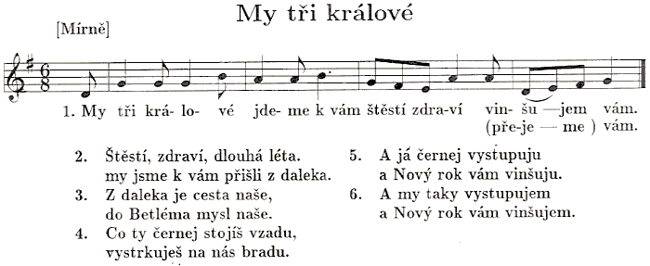

HROMNICE
Svíčka - Výtvarná aktivita
Pomůcky: bílá široká svíčka (př. svíčka na adventní věnec), barvy na dřevo nebo na kámen, štětec
Postup: děti si po seznámí s tradicí vyzdobí svojí svíčku barvami, mohou si navrhnout vlastní vzory.
SVATÁ DOROTA
Omalovánka Svaté Doroty – výtvarná činnost (viz. příloha)
Košík s ovocem – výtvarná činnost
Pomůcky: proutěný košík, plastelína
Postup: dětem povyprávíme příběh o svaté Dorotě, kde se následně zjevil anděl s košíkem plným ovoce. Děti ti toto ovoce z plastelíny vyrobí (jablka, švestky, hrušky…) a poté jej vložíme do košíku jako symbol Svaté Doroty.
SVATÝ VALENTÝN
Srdce z moduritu: výtvarná aktivita
Pomůcky: bílý modurit, vykrajovátko ve tvaru srdce, temperové barvy, fixátor na barvy (nemusí být), štětce různých rozměrů, spíše menší, váleček, podložka pod modurit
Postup: děti si nejprve pořádně „promačkají“ modurit, aby byl měkký. Poté ho na podložce pomocí válečku vyválí a pomocí vykrajovátka si vykrojí srdce. Přes noc se nechá srdce uschnout na parapetu okna nebo u topení. Další den si jej děti vyzdobí temperovými barvami. Poté lze potřít fixátorem, který nechá povrch krásně hladký a lesklý a barvy se nebudou mazat. Děti svůj výrobek někomu věnují. Učitelky by neměla dítěti říkat, komu má dárek dát, dítě by si mělo samo vybrat.
Valentýnské pozdravení – básnička s pohybem
-děti stojí v kruhu proti sobě
Koho mám rád? To já vím, -ukazujeme na sebe
toho, s kým se přátelím. -ukazujeme na kamarády
Toho, s kým si můžu hrát, -tleskáme
koho nemusím se bát. Baf! -jdeme do středu kruhu a tam na sebe bafneme
Toho, s kým je legrace, -chytíme se za ruce
s kým se můžu smát, -polechtáme se (něžně)
toho já mám rád. -chytíme se všichni kolem krku
Koho mám rád – výtvarná činnost
Pomůcky: papír A3, pastelky, fixy, tuhé temperové barvy
Postup: s dětmi si povíme, koho máme rádi a proč (členové rodiny, kamarádi) a toho děti poté na papír nakreslí.

MASOPUST (FAŠANK)
Masopustní čepce - výtvarná aktivita
Pomůcky: tvrdý bílý papír, krepový papír, tuhé temperové barvy, sešívačka, klobouková gumička
Postup: dětem přichystáme vystřižený bílý tvrdý papír, který po slepení bude mít tvar kuželu. Děti si tento papír vyzdobí veselými motivy pomocí temperových barev a p. uč. tento papír sešívačkou upevní a vytvoří tak každému dítěti jeho čepici. Na vršek čepice se mohou připevnit nastříhané krepové proužky pro větší pestrost a po stranách se provleče klobouková guma, aby dětem čepice držely.
Masopustní koláče - výtvarná aktivita
Pomůcky: plastelína různých barev, podložka pod plastelínu, skořápky od pistácií, pecky z ovoce
Postup:děti si plastelínu nejprve pořádně promačkají,
poté vytvarují pomocí dlaně kuličku, kterou „splácnou“. Poté ji vyzdobí skořápkami a peckami, jako koláčky se zdobením.
Skákej, medvěde - pohybová hra
Pomůcky: maska medvěda (čepice s uchy, vyrobená maska z papíru)
Postup: děti udělají kruh, jedno dítě s maskou medvěda (může být jen nějaký znak připomínající medvěda, př. hnědá čepice) si stoupne dovnitř kruhu. Děti na medvěda křičí říkanku a on uprostřed kruhu poskakuje. Po skončení říkanky se děti rozběhnou a dítě-medvěd jedno dítě chytí a roli si vymění.
SKÁKEJ, MEDVĚDE, ČERT PRO TĚ POJEDE
S DRÁTOVANÝM MĚCHEM, STOJÍ ZA OŘECHEM.
S DRÁTOVANÝM TALÍŘEM, BUDEŠ V PEKLE MALÍŘEM.
HOPSA, HOPSA, HOPSASA, MEDVĚD SE TU NATŘÁSÁ.
Fašanková říkadla
Pomůcky: žádné
Postup: děti se rozdělí na kluky a holky, postaví se proti době v herně na koberec a střídavě na sebe rytmicky pokřikují:
VŠICHNI: Je nás tady devět, zavřite si chalúpečku, vleze vám tam medvěd.
KLUCI: Marina, slanina, ukradla kus sýry, mamičce z police, byla hladná velice.
HOLKY: Julius, honil hus, okolo kostela, spadla mu košela, okolo jatky, spadly mu gaťky.
KLUCI: Naša Anča čára, muzika jí hrála, čtyry kočky tancovaly, enom ona stála.
HOLKY: Franta hlúpý, snědl krúpy, napil sa syrovátky a lehl si do zahrádky.
VŠICHNI: Tany, tany, tanyny, kočka zjedla slaniny a kohútek máslo, až to s ním zatřáslo.
(lidová říkadla)

VELIKONOCE
Ben, ben, ben –pohybová hra
Pomůcky: pomlázka
Postup:děti sedí v kruhu. Jedno dítě obchází kolem kruhu a pomlázkou v ruce a odříkává básničku a přitom děti lehce „mrská“ pomlázkou do zad:
Ben, ben, ben, všechny blechy ven,
a vajíčka do košíčka sem, sem, sem.
Jakmile dítě básničku dořekne, udeří pomlázku dítě, u kterého skončilo, pomlázku opustí a přebíhá kolem celého kruhu, aby si mohlo sednou na místo druhého dítěte. To mezitím vyskočí, pomlázku chytí a snaží se první dítě chytnou dříve, než dosedne na jeho místo.
Barvení vajíček - výtvarná činnost
Pomůcky: vyfouknutá vejce (nejlépe bílá), papírový kapesník nebo ubrousek, gumička, anilinové barvy, štětce
Postup: každé dítě si zabalí vejce do obyčejného bílého ubrousku. Učitelka ubrousek na jednom konci sváže gumičkou a za tuto svázanou část jej děti drží. Poté štětcem „ťupkají“ na zabalené vajíčko barvy. Vejce se nechá uschnout a druhý den se z něj ubrousek dá dolů. Na kraslici se vytvoří krásné vzory.
Vajíčka z balicích papírů – výtvarná činnost
Pomůcky: proužky barevných balicích papírů, dva bílé tvrdé papíry A4, lepidlo, nůžky
Postup: na jeden papír A4 děti pod sebe lepí proužky barevných papíru, až je strana celá zaplněná. Poté jej přelepí druhým papírem, kde je vevnitř vystřižen tvar vejce.
Velikonoční hodovačka – básnička
Paní mámo zlatičká, darujte nám vajíčka.
nedáte-li vajíčka,
uteče vám slepička
do horního rybníčka.
A z rybníčku do louže, kdo jí odtud pomůže?

Pomlázky – pohybová hra
Pomůcky: pomlázka
Postup: děti chodí po třídě v rytmu říkadla, jedno dítě je koledník a drží pomlázku. Na poslední slova mají děti za úkol chytnout se do trojic. Dítě, které zbude samo, je koledníkem „vyplaceno“. Dětem se musí zdůraznit, že výprask pomlázkou nesmí nikoho bolet, je to jen symbolicky.
Pletu, pletu pomlázku ze tří hadích ocásků.
Mám jen jednu otázku, kdopak má tu pomlázku?
(H.Nádvorníková, E. Svobodová)

SVATÝ JIŘÍ
Had - výtvarná činnost
Pomůcky: vystřižený kruh z papíru, na kterém je tužkou předkreslena spirála od kraje až do středu, tlustá asi 1,5cm, nůžky, fixy
Postup: děti nůžkami stříhají po předkreslené linii tužky. Poté si hada vyzdobí vzory pomocí fixů.
Had - logopedické cvičení
Pomůcky: žádné
Postup: s dětmi syčíme jako hadi „ssss“ (dbát na správné postavení mluvidel při hlásce – zuby na sobě, koutky úst od sebe). Nejprve začínáme syčet potichu, postupně přidáváme na intenzitě hlasu a poté naopak ubíráme. Lze také provádět přerušovaně „s-s-s-s“ při jednotném výdechu. Děti by se měly nadechovat do břicha.

FILIP A JAKUB
Čarodějnice – výtvarná činnost
Pomůcky: vytištěná hlava čarodějnice, vodové barvy, štětce, provázek, papírový ubrousek
Postup: učitelka vytiskne hlavu čarodějnice, které si starší děti mohou vystřihnout. Poté si hlavu vykreslí. Papírový ubrousek se rozloží a v jeho středu se pomocí provázku lehce zasukuje. Zbytek ubrousku si děti vyzdobí tak, že do něj zapouští vodové barvy. Na zaschnutý ubrousek se přilepí hlava čarodějnice.
Přeskakování ohně – pohybová hra
Pomůcky: molitanové kostky (nejlépe v barvě ohně; červené, žluté, oranžové)
Postup: z molitanových kostek si děti postaví v herně na koberci „oheň“. Děti se postaví do řady a postupně se rozběhnou a snaží se „hranici“ přeskočil tak, jako to dříve děti dělávaly.
Čarodějnice – básnička s pohybem
Jedna, dvě, tři, čtyři, pět - počítáme na prstech
obletíme celý svět - zatočíme se na místě
letadlem i na koštěti, - naznačíme let letadlem a na koštěti
naložíme všechny děti, - chytneme se za ruce
zatočíme nad lesem, - zatočíme se v kruhu
přistaneme právě sem! - sedneme si na zem
(H. Nádvorníková, E. Svobodová)

MÁJ
Uvíjíme věneček – hudebně pohybová činnost
Pomůcky: žádné (případně demonstrační obrázky květin)
Postup: děti sedí v kruhu a každé si vymyslí název libovolné květiny (tulipán, sedmikráska, fialka, pampeliška, růže…). Jedno dítě je vybráno a to začíná. Chodí – „proplétá“ se mezi dětmi a zpívá – „Uvíjíme věneček, ze všech našich kytiček, zapleteme do věnečku lístek, kvítek i větvičku, jaké jméno máš?Poté pohladí dítě, u kterého skončí, a to odpoví podle toho, jakou květinu si vybralo : „fialka“, „tak pojď mezi nás“. Chytí se za ruce a postupně dělají „hada“ a přibírají další děti, dokud není „věneček“ ze všech dětí.
Májka – výtvarná činnost
Pomůcky: velká kartonová role (1m), nastříhané větve jehličnanů, hnědá tempera, štětce, krepové papíry, tenký drátek
Postup: role se nabarví nahnědo a do horní částí se upevní nastříhané jehličnaté větvičky; tuto část děti ozdobí krepovými papíry nastříhanými na pásky (cca 5 pásků různých barev, na jednom konci upevněné drátkem), předškoláci mohou zkusit vyrobit růže z krepového papíru ( z pruhu krepového papíru; pruh se položí na délku vodorovně na stůl, na jednom konci se krepový papír „mačká“ k sobě a přitom se zatáčí dokola. Ve spodní části se zafixuje drátkem, poté připevní na májku).
Strážci májky – pohybová hra
Pomůcky: kousky stužek podle počtu dětí
Postup: děti stojí v kruhu zády k sobě a drží před sebou v rukou kousek stužky. Mají zavřené oči. Učitelka vybere několik dětí a ty se snaží potichu k někomu dojít a stužku druhým dětem sebrat. Důležité je být potichu, aby děti slyšely kroky. Pokud uslyší kroky dítěte – zloděje, ukážou tím směrem a zakřičí „STÁT“.
DEN MATEK
Maminka – básnička
Když se něco nepovede,
ikdyž zlobím malinko,
máš mě ráda a já tebe,
moje zlatá maminko.
Sladkou pusu jako med,
pošlu ti ji, mámo, hned.
Letí, letí pusinka,
dostane ji maminka!
Moje maminka – výtvarná činnost
Pomůcky: papír A4, pastelky, fixy
Postup: s dětmi si nejprve popovídáme o jejich maminkách. Jaká maminka je (hodná, milá, veselá) a jak vypadá (má hnědé vlasy, zelené oči)? Poté, co si každé dítě svoji maminku vybaví, zkusí ji nakreslit na papír.
Kytička pro maminku – výtvarná činnost
Pomůcky: bílé papíry (jeden tvrdý A4, druhý tenký), temperové barvy, štětce, zelený tvrdý papír, pastelky, nůžky, lepidlo
Postup: na tenký bílý papír nakreslí učitelka kruh, do něj děti nakreslí svou maminku. Tento kruh si děti vystřihnou. Na tvrdý papír A4 si děti temperovými barvami nakreslí květinu (květ). Po zaschnutí ji vystřihnou, mladším dětem asistuje učitelka. Ze zeleného papíru se vystřihne pruh (stonek) a lístky. Jednotlivé části květiny si děti přilepí k sobě a portrét maminky nalepí do květu.
MEZINÁRODNÍ FOLKLORNÍ FESTIVAL STRÁŽNICE
Ornamenty –výtvarná činnost, omalovánka (viz. příloha)
U potoka, u voděnky, Ten strážnický zámek – lidové písně (viz. příloha)
Strážnický kroj – výtvarná činnost, omalovánka (viz. příloha)
Strážnický zámek – výtvarná činnost
Pomůcky: krabičky od čaje, ruličky od ubrousků, měkké barevné papíry, lepidlo, nůžky, fixy
Postup: s dětmi se během vycházky jdeme podívat do zámeckého parku, jak zámek vypadá. Tam si ho můžeme také vyfotit a následně ve školce fotky vytisknout a přidělat na nástěnku. Poté si podle fotek zámek vyrobíme, a to tak, že děti oblepují krabičky od čajů barevnými papíry a postupně lepí k sobě do tvaru zámku. Fixy dokreslují okna a detaily na zámku.
DOŽÍNKY
Věnec – výtvarná činnost
Pomůcky: různé přírodní materiály (obilí, luční květy, větvičky), slaměný věnec, drátek
Postup: děti společně s paní učitelkou vytvoří dožínkový věnec postupným navazováním přírodnin pomocí drátku na slaměný věnec. (Nejlépe je, když si děti plodiny samy nasbírají, například v rámci dopolední vycházky do přírody).
Pohádkový příběh – literární činnost , Kuřátko v obilí- František Hrubín
Čížečku, čížečku – hudebně pohybová činnost

VINOBRANÍ
Hrozen – výtvarná činnost
Pomůcky: korková zátka od vinné láhve, fialová tempera, list z vinné révy, tvrdý bílý papír
Postup: děti si namáčí korkovou zátku do fialové barvy a poté s ní „ťupkají“ na papír. Snaží se dodržovat tvar hroznu, menším dětem může paní učitelka tužkou tvar hroznu předkreslit. Poté se do horní části hroznu nalepí list z vinné révy.
List – výtvarná činnost, frotáž
Pomůcky: tenký bílý papír, voskovky, list vinné révy
Postup: pod bílý papír dáme list, zadní stranou listu nahoru. Plochou stranou voskovky přejíždíme po papíru a sledujeme, jak struktura listu vystupuje.

SVATÝ VÁCLAV
Jízda svatého Václava – pohybová činnost
Pomůcky: papírový kůň vyrobený z dřevěné tyče (na jeden konec dřevěné tyče se připevní oboustranně nakreslená hlava koně
Postup: učitelka dětem připraví překážkovou dráhu v herně na koberci (slalom kolem kuželů, přeskok nízkých překážek, podlézání
Postup: s dětmi si popovídáme, že než někdo může vyjet na koni, musí se to nejdříve naučit. Proto je tu připravena překážková dráha, aby se to každý naučil. Úkolem dětí je „nasednout“ na tyč a dráhu projet.
Kůň – výtvarná činnost
Pomůcky: tvrdý bílý papír, šablona koně bez nohou (pouze hlava a tělo), prádelní kolíky, pastelky, vlna, děrovačka, nůžky
Postup: děti si překreslí šablonu na tvrdý bílý papír a poté si koně vystřihnou. Děrovačkou se udělají díry do oblasti hlavy na hřívu a na zadní část koně, na ocas. Poté si každý svého koně vykreslí. Do děr provléknou kousek vlny a pokusí se je zasukovat. Na spodní část koně přidělají dva prádelní kolíky jako nohy.
DUŠIČKY
Svíčka – výtvarná činnost
Pomůcky: tvrdý bílý papír, pastelové křídy, barevný papír, nůžky, lepidlo
Postup: děti si z barevného papíru vystřihnou svíčku (obdélník) a přilepí do středu spodní strany papíru. Pastelovými křídami dokreslí plamen a poté se pomocí prstů a roztírání snaží znázornit záři svíčky.
Koho máme pořád rádi – vycházka
Během vycházky se jdou děti s paní učitelkou projít na hřbitov a zapálit svíčku. Děti ukazují, zda-li je někdo z rodiny na hřbitově pohřben, kdo to byl a jestli ho znali.

SVATÝ MARTIN
Kůň – výtvarná činnost
Pomůcky: tvrdý bílý papír, nůžky, fixy (modré, stříbrné, fialové), vlna, děrovačka
Postup: děti si vystřihnou z tvrdého papíru hlavu koně. Učitelka po horní části koňské hlavy vyrazí děrovačkou několik děr. Děti si koně vyzdobí sněhovými vločkami, které namalují modrými a stříbrnými fixy, což má symbolizovat příchod sněhu. Do děr se pokusí provléci kousky vlny, starší děti zkouší vlnu zasukovat.
Příběh o svatém Martinovi – literární činnost
četba z knihy Čekání na Vánoce – Andrea Popprová, MLADÁ FRONTA, a. s., 2008
Svatý Martin – dramatická činnost
Pomůcky: příběh o svatém Martinovi, kabát, kůň vyrobený z tyče,
Postup: děti si poslechnou příběh o svatém Martinovi. Následně si jej zahrají jako dramatický příběh. Děti se v rolích střídají. Jedno dítě je vypravěč a provádí nás dějem. Druhé představuje postavu Svatého Martina, jedoucího na koni, a třetí dítě představuje žebráka.
Kůň II. – výtvarná činnost
Pomůcky: bílý tvrdý papír, modrý inkoust, zmizík
Postup: děti si vystřihnou z papíru koně dle šablony (mladším dětem ho vystřihnou učitelky) a následně si jej nabarví inkoustem. Nechá se zaschnout a poté zmizíkem koně vyzdobí (sněhové vločky, hvězdy, libovolné dekorační tvary).

SVATOMARTINSKÉ HODY
Růže z krepového papíru – výtvarná činnost
Pomůcky: krepový papír, nůžky, kousky drátků
Postup: učitelka dětem nastříhá asi 8cm široké a 60cm dlouhé pruhy z krepového papíru. Děti se snaží krepový papír na sebe namotávat a to tak, že na spodním konci jej stlačují k sobě. Hotová růže se zafixuje drátkem.

Hodové pásmo – hudebně pohybová činnost
1. Když sem byl malučký pacholíček - na tuto píseň přicházejí jen kluci, drží se kolem ramen. Tančí mužský tanec, tzv. verbuňk. Zpěv sloky je pomalejší, poté vždy následuje jedna taneční přehrávka, která je velmi svižná, až rychlá.
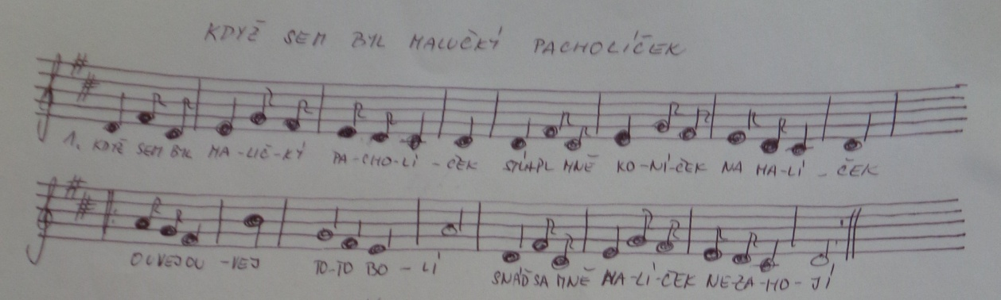
1. Když sem byl malučký pacholíček, stúpl mně koníček na malíček,
/: ouvej ouvej, toto bolí, snáďsa mně malíček nezahojí:/
2. Když sem byl malučký, malušenký, stúpl mně koníček na malíček
/: chytili mňa, pobili mňa, malučko živého nechali mňa:/
2. Hody milé hody
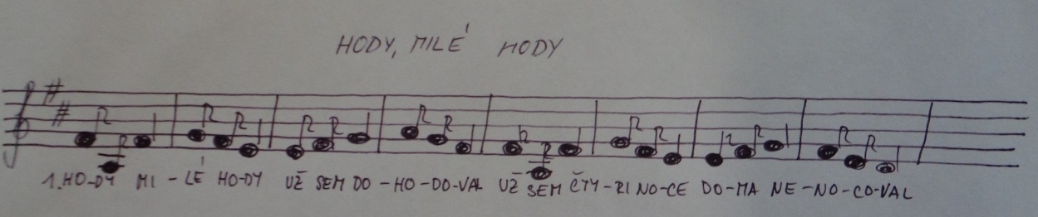
1. Hody, milé hody, už sem dohodoval, už sem čtyři noce doma nenocoval.
2. Doma nenocoval, koně nepucoval, hody, milé hody, už sem dohodoval.
3. Když sme šli na hody, bylo nás jedenáct, když smešli z hodů dom, ostaličtyřé z nás.
4. Ostali smečtyřé jako ti raubíře, vzali nás na vojnu strážničtí verbířé.
3. Ztratila sem fjertúšek
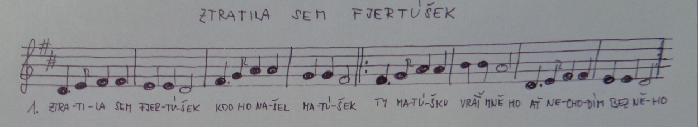
1. Zratila sem fjertúšek, kdo ho našel – Matúšek,
/: ty Matúšku, vrať ně ho, ať nechodím bez něho :/
2. Cos to Ančo dělala, žes fjertúšek ztratila,
/: dívala sas po vrabcoch lebo po švarných chlapcoch :/
3. Nebyli to vrabčáci, ale švarní šohajci,
/: mezi nima Matúšek, co mně našel fjertúšek:/
4. Pod horú jatelinka – na tuhle píseň tančí jen holky.
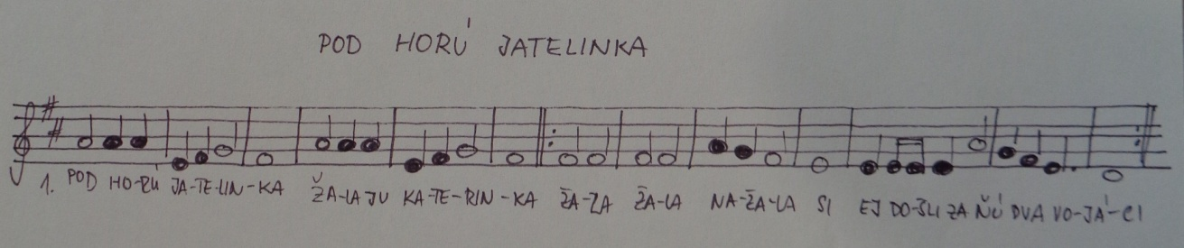
1. Pod horú jatelinka, žala ju Katerinka,
/:žala, žala, nažala si, ej došli pro ňu dva vojáci:/
2. Co robíš Katerinka, naša je jatelinka,
/: naša, naša, našho pána, budeš Kačenko žalována :/
3. Nebojím se vašho pána, že já budem žalována,
/: dám já, dám já mu huběnku, pokosím všecku jatelinku :/
5. Židovka
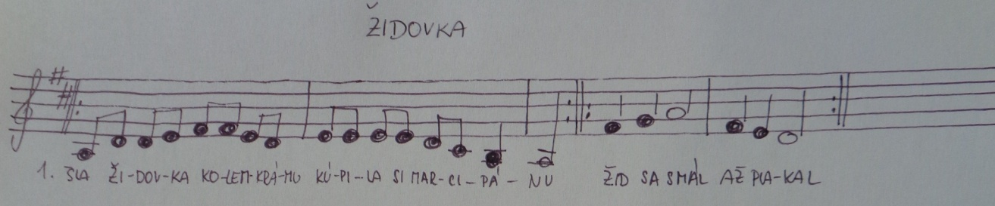
1. /: Šla židovka kolem krámu, kúpila si marcipánu:/, /:žid sa smál, až plakal:/
2. /:Šla židovka kolem lesa, zapichla si trn do nosa:/, /:žid sa smál, až plakal:/
3. /:Šla židovka kolem lesa, potkala tam Herodesa:/, /:žid sa smál, až plakal:/

ADVENT
Adventní věnec – výtvarná činnost
Pomůcky: bramborová tiskátka (učitelka z brambor vyřeže tiskátka tvaru květiny nebo hvězd), zelená tempera, barevný papír, tvrdý bílý papír
Postup: učitelka na bílý papír nakreslí kružnici. Na ni děti potom tiskají tvary z tiskátek, která si namočí do zelené barvy. Poté hotový „věnec“ nechají zaschnout. Po zaschnutí si vystřihnou 4 obdélníky z barevného papíru, jako adventní svíce. Na vršek každé svíce poté přilepí plamínek ze žlutého papíru.
Adventní kalendář
Pomůcky: 24 obálek
Postup: učitelka každou obálku nadepíše číslem od 1 do 24. Do každé obálky vloží papírek s nějakým úkolem nebo vzkazem (např. zazpívejte si dnes nějakou koledy, udělejte si procházku do kostela, udělej dnes nějaký dobrý skutek). Děti si tak pomocí postupným rozbalováním obálek utvářejí představu, jak dlouho ještě zbývá do Vánoc.
SVATÝ MIKULÁŠ
Čert – výtvarná činnost
Pomůcky: křídové barvy, papírový talířek, lepidlo, měkký červený papír, černý tvrdý papír
Postup: křídovými barvami si děti „začerní“ papírový tácek, nahoru přilepí dva rohy z černého papíru, dospod přilepí červený papír = jazyk, složený do „harmoniky“, dokreslí oči (ty mohou být přilepeny z bílého papíru, aby v černé barvě nezanikly).
Anděl – výtvarná činnost
Pomůcky: polystyrenová koule průměru cca 7-10cm, tvrdý bílý papír A3, odstřižky záclon a látek, fixy, lepidlo, nůžky, peříčka
Postup: z tvrdého papíru si děti s pomocí učitelky složí kornout a spodní část zastřihnou, aby kužel „stál“. Poté si tento kužel vyzdobí (polepení záclonami, vyraženými hvězdami, pokreslení fixy dle fantazie…), nahoru učitelka tavnou pistolí přilepí hlavu z polystyrenu. Křídla si děti vystřihnou dle šablony, učitelka opět pomůže přilepit k zadní části anděla. Tato křídla si děti vyzdobí nalepením peříček. Na hlavu anděla se jako svatozář může použít zlatý drátek nebo provázek.
Mikuláš – výtvarná činnost (skupinová práce)
Pomůcky: bílý tvrdý a měkký papír, červený tvrdý papír, lepidlo, nůžky, fixy
Postup: z bílého papíru si děti vystřihnou tvar hlavy Mikuláše (ovál) a z tvrdého červeného papíru si vystřihnou mikulášskou čepici, na kterou fixy nakreslí kříž. Z měkkého bílého papíru děti stříhají asi 7cm pásky, široké asi 1cm a následně slepují do kruhů jako řetěz. Tím vznikají vousy pro Mikuláše, které se dolepí na spodní část Mikulášovy hlavy. Poté si děti fixy dokreslí obličej.
SVATÁ LUCIE
Lucka – výtvarná činnost
Pomůcky: tvrdý bílý papír, papírové kapesníky, lepidlo, fixy, tvrdý papír A4 libovolné barvy, kousek tenké větvičky ze stromu
Postup: děti si na podkladový papír nalepí vystřižené kolečko z tvrdého bílého papíru. Toto kolečko představuje hlavu Lucky. Okolo hlavy si ji děti oblepí papírovými ubrousky, jako by byla zahalená v bílém plášti. Pomocí fixy dokreslí obličej a dolepí kousek větvičky jako prut, který Lucky nosily.
Jak uklízíme hračky – pohybová hra
Pomůcky: dvě bílá prostěradla, větvičku ze stromu
Postup: po seznámení děti s příběhem sv. Lucie se každý den vyberou dvě děti; ty symbolizují Lucky. Přes sebe si přehodí bílé prostěradlo a do rukou si vezmou větvičku. Při společném úklidu třídy chodí po třídě a mlčky kontrolují, zda-li je všechno uklizeno. Pokud narazí na věc, která uklizena není, ukáží na věc a ostatní děti ji musí uklidit. Děti se v roli Lucky střídají.
Peří – logopedické cvičení
Pomůcky: umělá peříčka
Postup: seznámíme děti s tím, co znamená, když se dere peří a že lucky, pokud v den jejich svátku načapaly hospodyni, že i přes zákaz peří dere, rozfoukaly peří po celé místnosti. Poté se děti postaví a každé dítě si do rukou vezme pírko (jedno nebo více). Po instrukci učitelky se nadechují do břicha a vyfukují směrem na pírko. Nejprve jen lehce, aby pírko neodletělo, jen se lehce zatřáslo a pokusí se s výdechem vydržet co nejdéle. Poté jednou silně fouknou, aby pírko odletělo.
VÁNOCE
Vyletěla sojka –hudební činnost, koleda (viz. příloha)
Kapr a Vánoce – básničky
Vánoce mám nejraději,
když se na mě všichni smějí.
Když se kapři mrskají,
a prskavky prskají.
Rybí Vánoce
Na Vánoce kapr zpívá, kapr zpívá v potoce:
přeje rybám šťastné svátky a veselé Vánoce.
Zpívá žábám, škeblím, krabům, aby byli veselí,
ti, co byli nejhodnější, Ježíšek jim nadělí.
Nadělí jim čistou vodu v rybníku i v potoce,
aby měli i ti kapři letos pěkné Vánoce.
(časopis Pastelka)
Vánoční tradice
Pomůcky: nádoba s vodou, lodičky ze skořápky, pantofle, jablko, nůž
Postup: 1. Rozkrojení jablíčka – s dětmi se posadí a vypravíme si o Vánocích. Seznámíme je s tradicí rozkrojení jablka (pokud se po rozkrojení jablka uprostřed nachází jádřinec ve tvaru hvězdy, znamená to, že člověk bude po celý rok zdráv).
2. Lodičky ze skořápek – největší efektivitu má, pokud si děti lodičky samy vyrobí. Poté do naplněné nádoby s vodou lodičky položí a zapálí. Pozoruje se, jestli se lodičky k sobě přibližují (což znamená, že dotyční lidé spolu zůstanou v kontaktu), nebo zda-li od sebe odplouvají.
3. Hod pantoflem – holky si stoupnou zády ke dveřím, asi do vzdálenosti 2-3 metrů. Poté si vyzují jednu pantofli a hodí s ní směrem ke dveřím. Dříve se říkalo, že pokud špička boty ukazuje ven, děvče se do roku vdá a odejde z domu. Pokud ukazuje, do místnosti, děvče v rodině zůstane.
Zdobení perníčků – tvořivá činnost
Pomůcky: těsto na perníčky, vykrajovátka, váleček, plech, pečicí papír, vaječné bílky, cukr, sáčky
Postup: každé dítě dostane svůj kousek těsta a nejprve si jej prohněte. Poté pomoc válečku vyválí tenký plát, ze kterého vykrojí libovolné tvary. Po vykrojení těsta všemi dětmi perníčky upečeme v troubě. Necháme vychladnout a zdobíme pomocí sněhu.
Svícen z jablíčka – výtvarná činnost
Pomůcky: jablko, mašlička, tenká svíčka, hřebíček, párátka, rozinky
Postup: paní učitelka nejprve pomocí nože umístí dětem doprostřed jablíčka svíčku. Tu si děti obváží mašličkou. Poté si jablíčko vyzdobí pomocí zapichování hřebíčku a párátek s rozinkami.

5.1 Práce s náměty
V mateřské školy jsem s těmito tématy pracovala v průběhu celého kalendářního roku, a to od ledna do prosince. Zařazování témat tradic, zvyků a folkloru se stává běžnou součástí výuky, avšak těmto tématům jsem se chtěla věnovat více, protože, jak je známo, dříve se tradice předávaly z generace na generaci pomocí ústního projevu a samotným praktikováním. Proto jsem se s dětmi těmito tématy zabývala, aby i ony toto kulturní dědictví předávaly v budoucnu dál, utvořily si o něm základní povědomí a měly k němu kladný a blízký vztah. S dětmi jsme si o každém svátku či slavnosti nebo tradici v kruhu povídaly. Děti byly motivovány k tomu, aby se samy snažily vnést do rozhovorů jejich vlastní zkušenosti, tradice, které znají a které přetrvávají v jejich rodinách a společenstvích dodnes. Avšak nebylo výjimkou, že jsme se s dětmi setkaly s něčím, co vůbec neznaly, přestože to v našem městě ještě v nedávné historii bývaly události veliké (fašank, dožínky, Filipojakubská noc). Ať už to byly informace pro děti známé, méně známé nebo je slyšely úplné poprvé, jejich existence je velmi zaujala. Pro lepší pochopení a upevnění jsme si s dětmi velmi povídaly, ale také jsme naši výuky obohatily o vycházky po obci na místa, která jsou významná a důležitá a k určitým tradicím a zvykům se vztahují, na svátek Sv. Martina proběhla návštěva kostela Sv. Martina, v období Dušiček – památky zesnulých, jsme s dětmi navštívily místní hřbitov a společně zapálily svíčku a věnovaly myšlenku lidem, kteří tu s námi již být nemohou. Avšak nejen vycházky se staly oblíbenými činnostmi dětí. Proběhla také výuka spousty nových písní, původem přímo ze Strážnice, které děti neznaly. Písně jsme si opakovaly během celého roku ve volných chvílích a děti si je tak stále udržují v paměti. Nezapomenuty zůstaly i tvořivé a výtvarné činnosti, kde jsme s dětmi vyzkoušely netradiční techniky (kresba zmizíkem, využití netradičních materiálů – svíčky apod.) a děti se tak rozvíjely v oblastech jemné motoriky, fantazie a kreativity. Velkým hřebem byla událost hodů, kdy se děti předškolního věku (5-6 let) zúčastnily krojovaného hodového vystoupení společně za aktivní účasti rodičů, čímž se prohloubila práce mateřské školy s rodinou
Jako další náměty jsme v mateřské škole využily téma masopustu, kde jsme s dětmi lidová masopustní říkadla a hry zařadily do besídky a děti s nimi předvedly krátké vystoupení. Právě „handrkování“ mezi kluky a děvčaty se dětem velmi líbilo.
Při tématu Vánoc jsme si s dětmi představily a samy vyzkoušely vánoční tradiční zvyky. Děti si s pomocí paní učitelek vyrobily lodičky z ořechových skořápek a ty jsme poté pouštěly po vodě za zvuků vánočních koled. Děti pozorovaly svou lodičku a lodičku kamarádů a z toho, v jaké vzdálenosti se lodičky od sebe nacházely, předpovídaly další rok. Děvčata si také zkoušela házet pantoflem ze dveří a kluci rozkrojili jablíčko, kde jsme hledali hvězdičku. Zdobení perníčků si děti také velmi užívaly.
Mimo výtvarné, hudební a pohybové činnosti jsem mezi aktivity zařadila také některá logopedická cvičení, konkrétně dechová a fonační cvičení, aby se děti zdokonalovaly i v oblasti mluvidel a následně správné výslovnosti hlásek a tvoření vět a souvětí.

ZÁVĚR
Bakalářská práce pod názvem „Kulturní tradice regionu a jejich využití v MŠ“ se zaměřuje na konkrétní region, a to strážnické Dolňácko. Ve Strážnici mají tradice velké místo i v dnešní době a většina lidí se je snaží udržet. Právě proto tato bakalářská práce zprostředkovává výčet těch nejznámějších tradic a následně také aktivit k nim, aby se mohly předávat dál dalším generacím, v tomto případě dětem v mateřských školách.
Na základě vypracování této bakalářské práce, která má sloužit především jako jakási metodická příručky pro učitelky, které chtějí dětem poskytovat větší informace právě o lidových tradicích, se naše mateřská škola začala tradicemi zabývat více. Učitelka mateřské školy hraje velmi důležitou roli v životě dítěte. Nejdůležitější rolí samozřejmě zůstává rodina, avšak mateřská škola jej velmi úzce doplňuje. Tudíž může být učitelka inspirací a motivací pro dítě v jeho dalším rozhodování a prožívání. Dětem byly zprostředkovány tradice, které jsou velmi známé (Vánoce, Velikonoce), ale i tradice, se kterými se možná se ještě samy nesetkaly (svatý Valentýn, svatá Dorota, dožínky, vinobraní). Rodiče se do udržování tradic zapojují také a to tím, že děti navštěvují folklorní skupiny, zpívají lidové písně a učí se lidové tance typické pro náš region. Rodiče se snaží a především chtějí podporovat u dětí zájem o folklor, tradice, a to i prostřednictvím mateřské školy. Cílem práce s lidovými tradicemi je seznámit děti s živými tradicemi našeho regionu, konkrétně i naší obce a rozvíjet jejich pozitivní vztah k nim. V neposlední řadě bylo záměrem podporovat citovou stránku dětí, rozvíjet schopnost spolupracovat a společně sdílet radost.
Nejvýznamnějším výsledkem této práce bylo zjištění, že děti tato témata zajímají a mají k nim pozitivní a otevřený přístup. Na základě praktických zkušeností se méně užívané a známé tradice začlenily do třídních vzdělávacích plánů a jejich realizace následně probíhá i nadále.
Doufám a věřím, že tyto informace, náměty a aktivity mohou být inspirací pro další pedagogy a také že rozšiřují náhled do kulturního a lidového dědictví lidstva a poskytují cestu ke spojení minulosti se současným životem.

SEZNAM POUŽITÉ LITERATURY
ČÁP, Jan, MAREŠ, Jiří. Psychologie pro učitele. Praha: Portál, 2001. ISBN 80-7178-463-X
DVOŘÁKOVÁ, Hana. Pohybové činnost pro předškolní vzdělávání. Praha: Raabe, 2006.
ISBN 80-86307-27-1
JANČÁŘ, Josef. Vlastivěda moravská, Lidová kultura na Moravě. Brno: Muzejní a vlastivědná společnost v Brně, 2000. ISBN 80-7275-005-4
JURKOVIČ, Pavel. Od výkřiku k písničce. Praha: Portál, 2012. ISBN 978-80-7367-750-3
KŘÍŽKOVÁ, Žaneta. Výtvarné náměty a techniky pro předškolní vzdělávání. Praha: Raabe, 2018.
ISBN 978-80-7496-343-8
KUBECOVÁ, M., PEHELOVÁ, M., SLAVÍKOVÁ, M., RŮŽIČKOVÁ, V., VÁŇOVÁ, H. Rozvíjíme hudební dovednosti dětí. Praha: Raabe, 2017. ISBN 978-80-7496-322-2
KUPCOVÁ, Z., NÁDVORNÍKOVÁ, H., RŮŽIČKOVÁ, V., SVOBODOVÁ, E., VONDRUŠKOVÁ, A. Činnosti ke svátkům a tradicím v předškolním vzdělávání. Praha: Raabe, 2017. ISBN 978-80-7496-347-6
LIŠKOVÁ, Marie. Hudební činnosti pro předškolní vzdělávání. Praha: Raabe, 2006.
ISBN 80-86307-26-3
NÁRODOPISNÉ STUDIE, Strážnice 1946-1965. Brno: Blok, 1966.
OPRAVILOVÁ, E., GEBHARTOVÁ, V. Zima v mateřské škola. Praha: Portál, 1998.
ISBN 80-7178-268-8
PAJER, Jiří. Marie Procházková, zpěvačka ze Strážnice. Hodonín: Okresní kulturní středisko v Hodoníně, 1986.
PLICKA, K., VOLF, F., SVOLINSKÝ. K. Český rok v pohádkách, písních, hrách, tancích, říkadlech a hádankách. Zima. Praha: Mladá fronta, 2010. ISBN 978-80-204-2284-2
Rámcový vzdělávací program pro předškolní vzdělávání. Praha: MŠMT, 2018
RAZÁKOVÁ, Dagmar. Kreslíme, malujeme, modelujeme. Praha: Státní pedagogické nakladatelství, n. p., v Praze, 1963.
SKÁCEL, Jan. Čtení o Strážnici. Strážnice: Sdružený závodní klub Strážničan, 1965
ŠOTTNEROVÁ, Dagmar. Adventní čas. Olomouc: Rubicco, 2005. ISBN 80-7346-050-5
ŠOTTNEROVÁ, Dagmar. Jaro. Olomouc: Rubicco, 2007. ISBN 978-80-7346-7
ŠOTTNEROVÁ, Dagmar. Lidové tradice. Olomouc: Rubico, 2009. ISBN 978-80-7346-096-9
ŠOTTNEROVÁ, Dagmar. Vánoce. Olomouc: Rubicco, 2004. ISBN 80-7346-041-6
ŠOTTNEROVÁ, Dagmar. Velikonoce. Olomouc: Rubico, 2004. ISBN 80-7346-018-1
ŠOTTNEROVÁ, Dagmar. Zima. Olomouc: Rubico, 2005. ISBN 80-7346-059-9
UŽDIL, Jaromír., ŠAŠINKOVÁ, Emilie. Výtvarná výchova v předškolním věku. Praha: Státní pedagogické nakladatelství, n.p., v Praze, 1983.
ŽIDLICKÝ, V., OREL. J., ŘEHÁNEK. F. Lidové kroje na Hodonínsku. Martin: VydavaťelstvoOsveta, n. p., 1982. ISBN 70-012-82

Internetové zdroje:
Google Maps [online]. 2020 [cit. 2020-04-07]. Dostupné z: maps.google.com
Slepá mapa krajů České republiky [online]. 2015 [cit. 2020-04-07]. Dostupné z: https://korthar2015z.blogspot.com/

Přílohy
Fotodokumentace z realizace
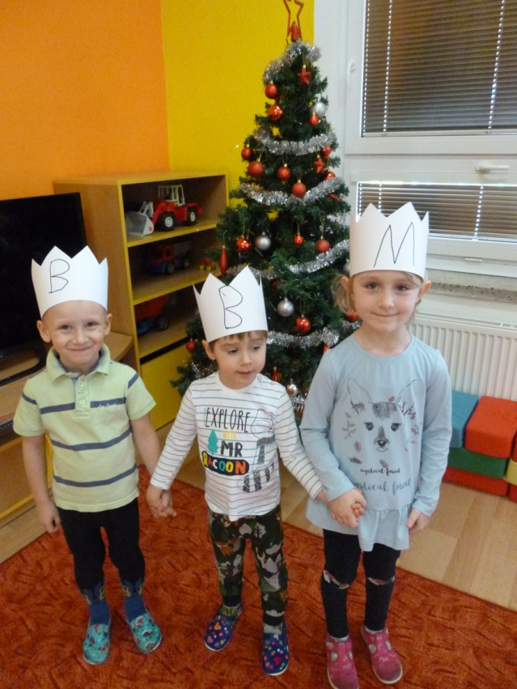
Obr. č. 1. – téma Tři králové, výroba tříkrálových korun
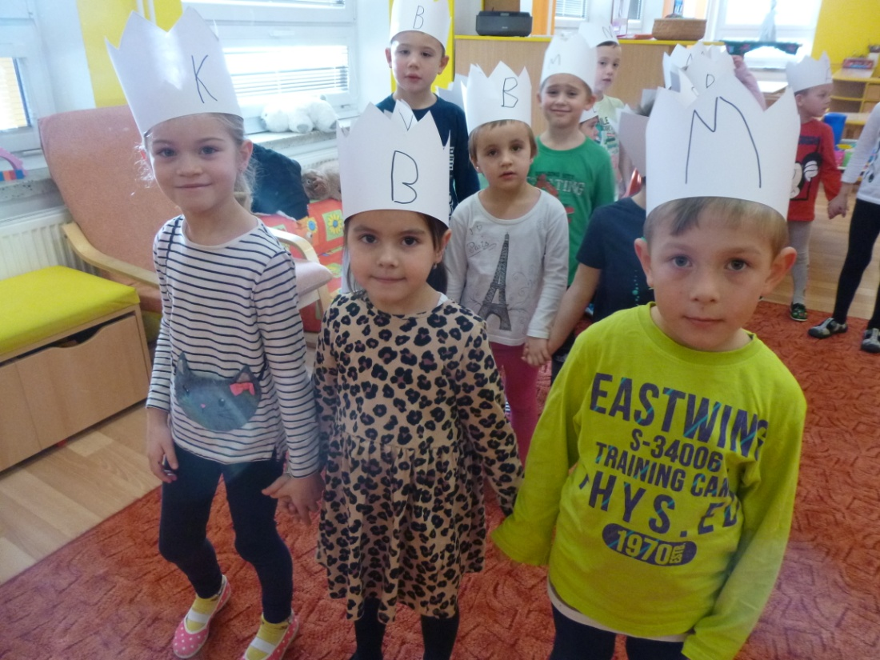
Obr. č. 2. – témě Tři králové, pohybová hra na členění do skupin
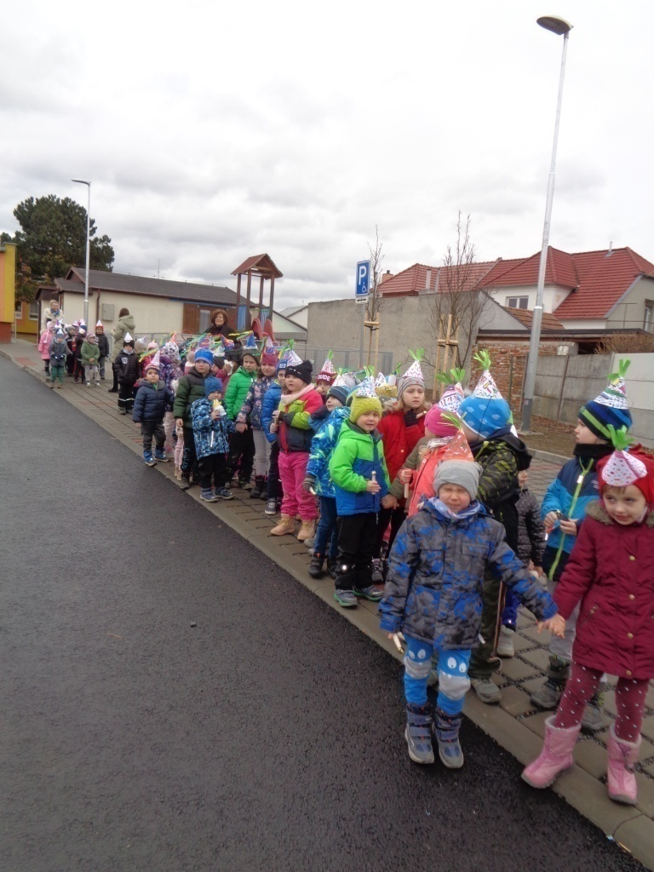
Obr. č. 3. – téma Masopust, obchůzka s vyrobenými čepičkami po obci
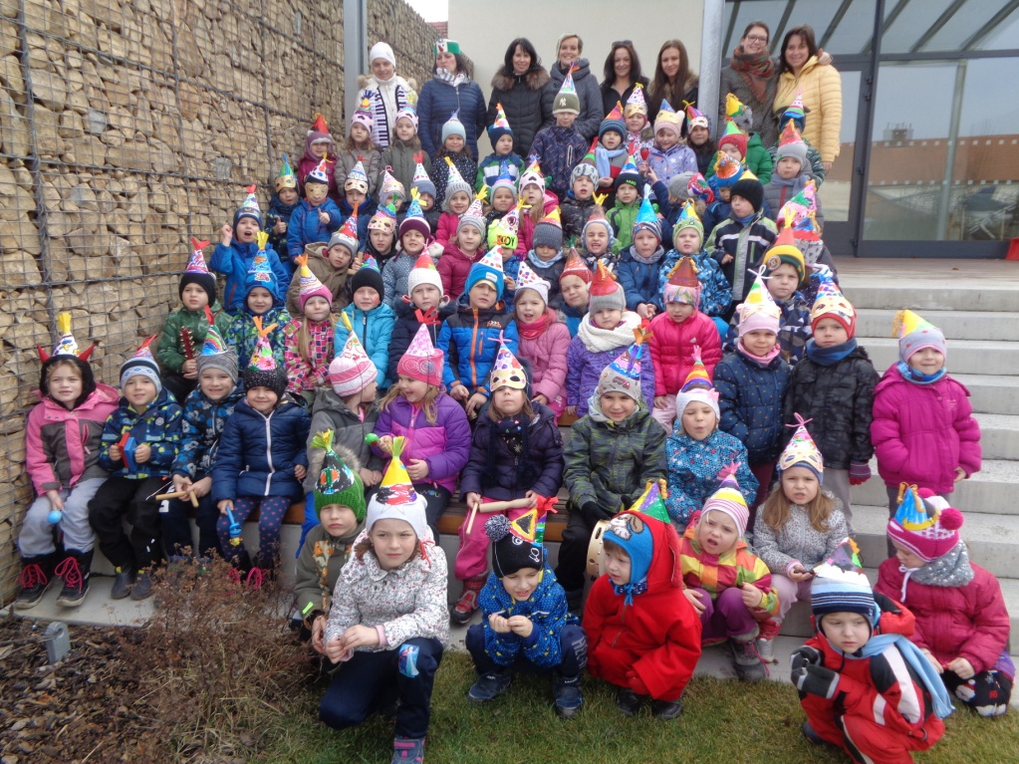
Obr. č. 4. – téma Masopust, návštěva obecního úřadu v rámci masopustní obchůzky po obci

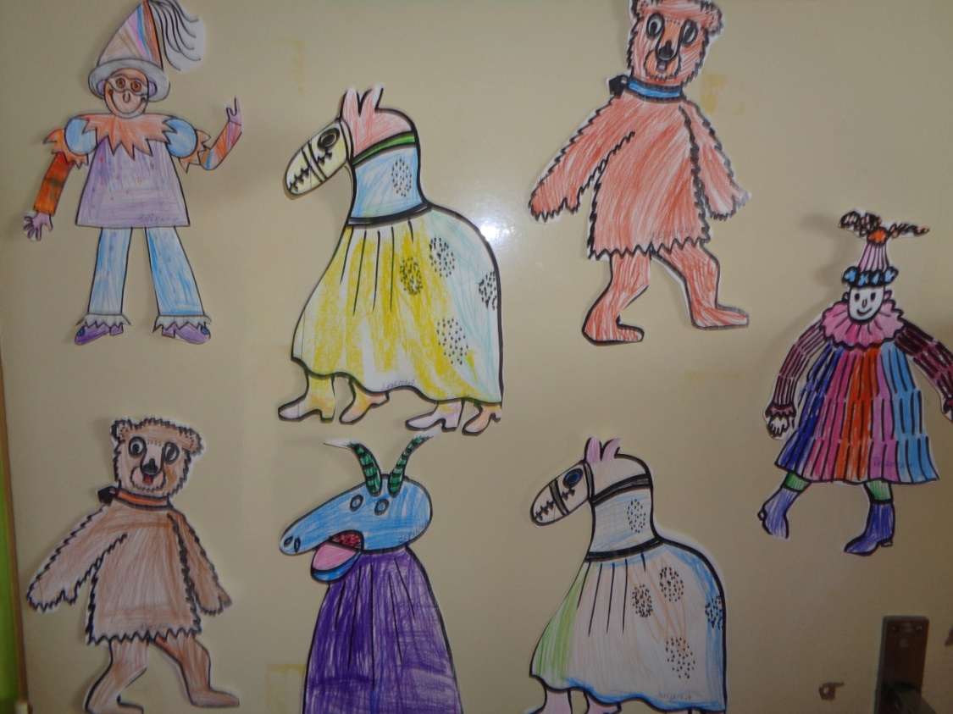
Obr. č. 5. – nástěnka s výrobky masopustních masek
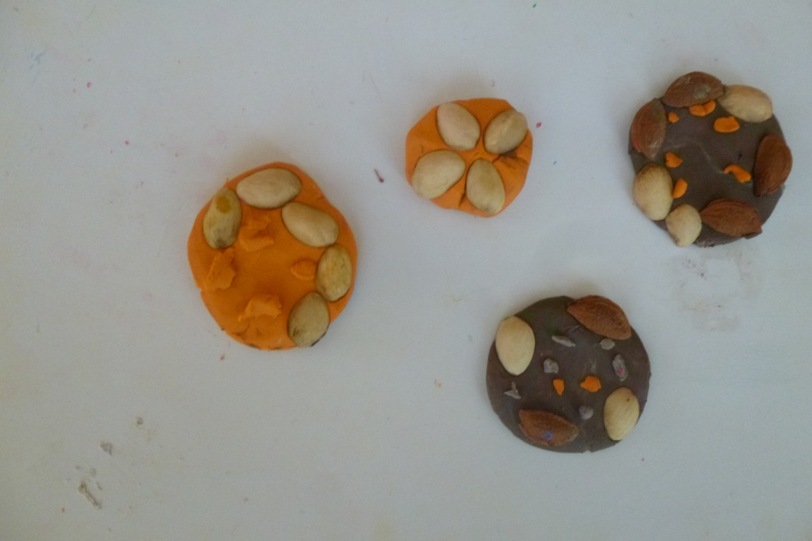
Obr. č. 6. – masopustní koláček z plastelíny

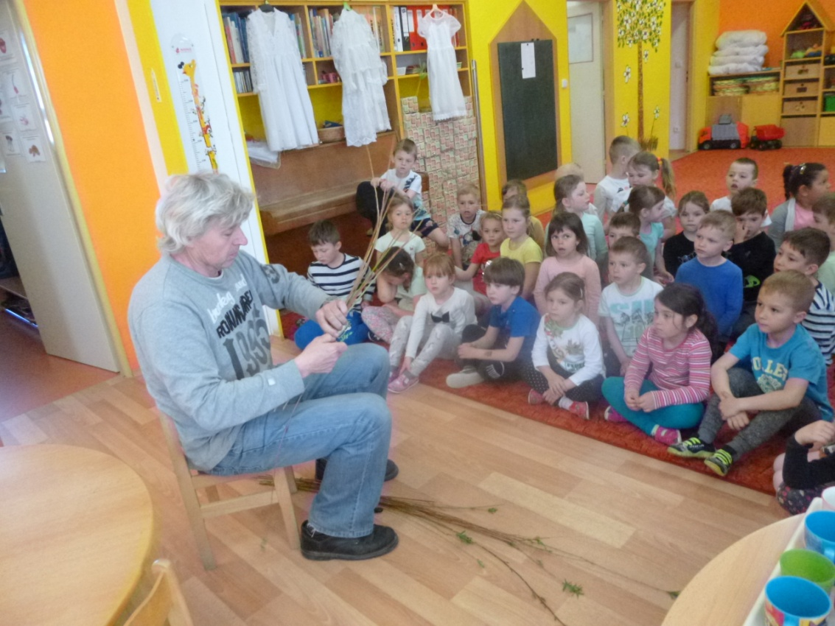
Obr. č. 7. – téma Velikonoce, ukázka pletení pomlázky
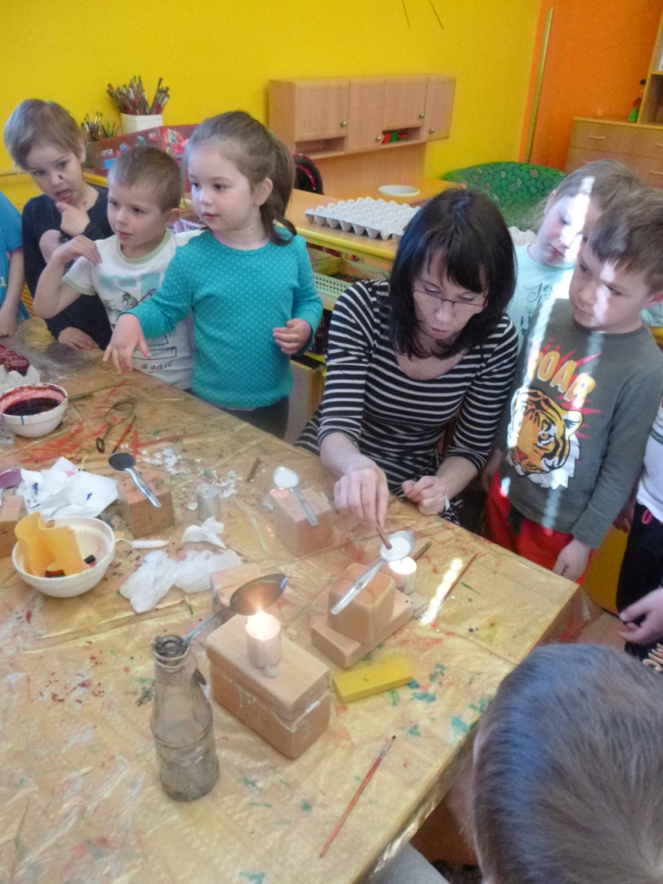
Obr. č. 8. – téma Velikonoce, ukázka barvení kraslic voskem

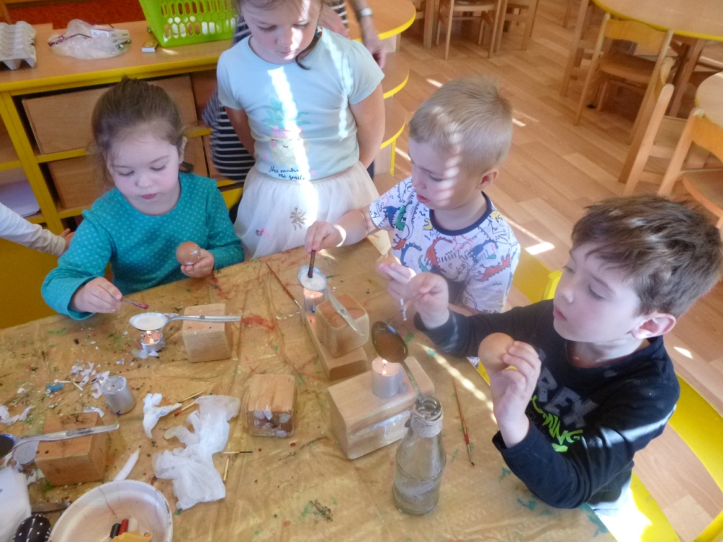
Obr. č. 9. – barvení kraslic pomocí vosku dětmi
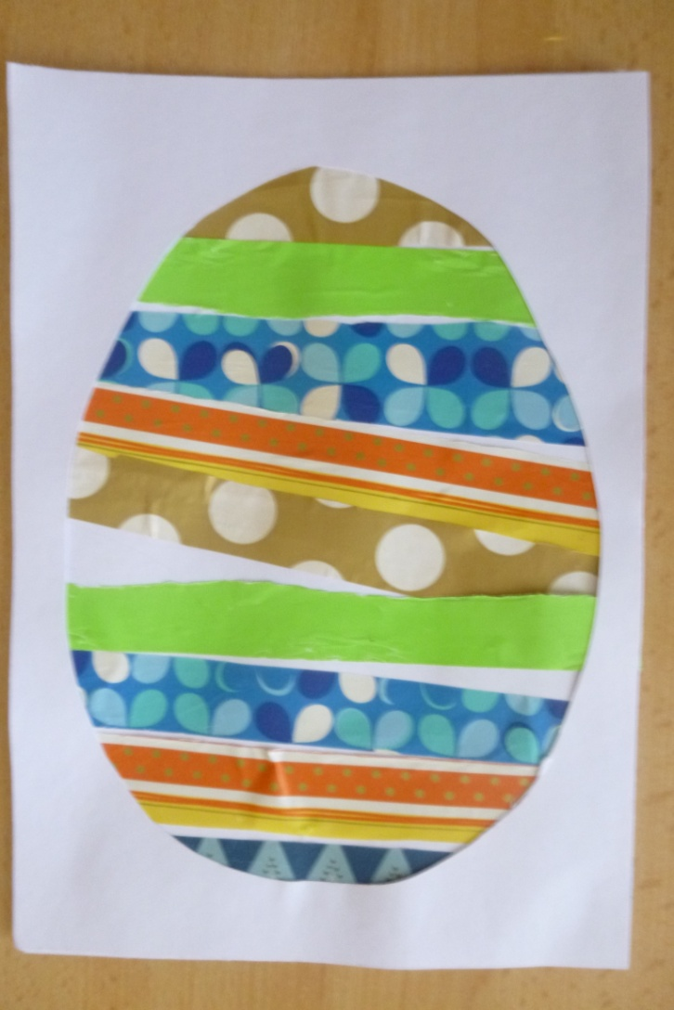
Obr. č. 10. – Kraslice z balicího papíru, ukázka výrobku dětí

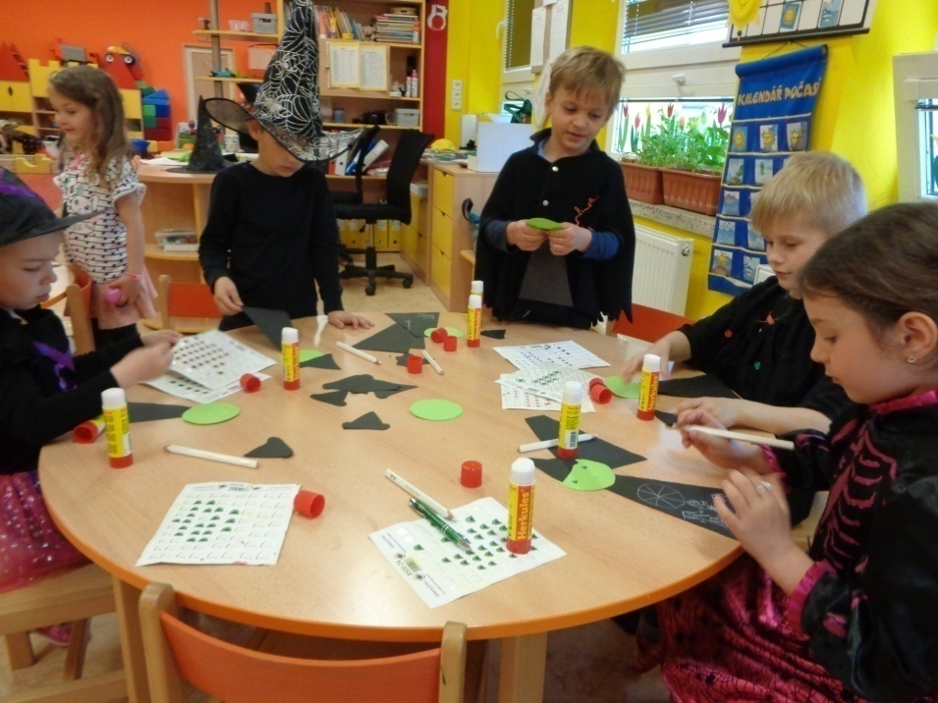
Obr. č. 11. – téma Filip a Jakub, čarodějnický karneval a výroba čarodějnic
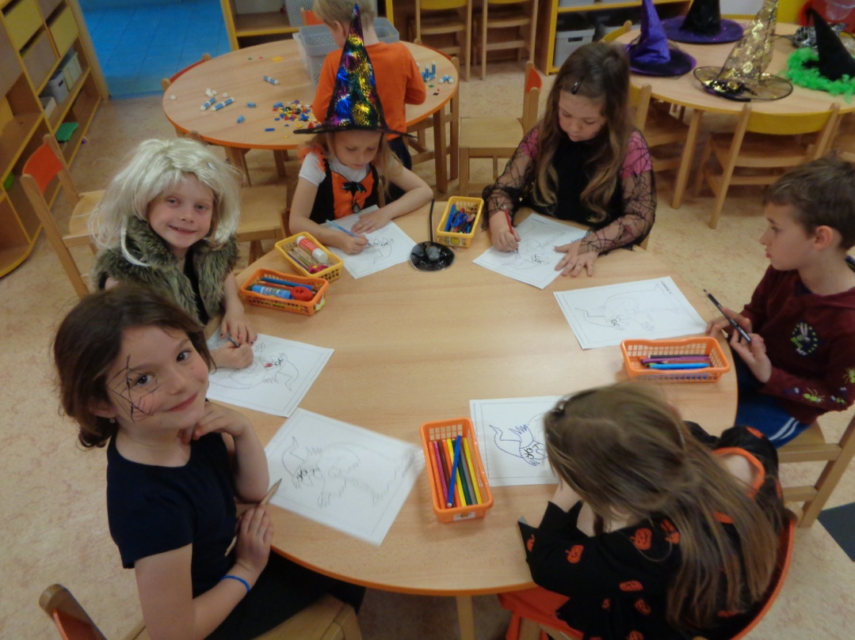
Obr. č. 12. – děti při práci s pracovními listy

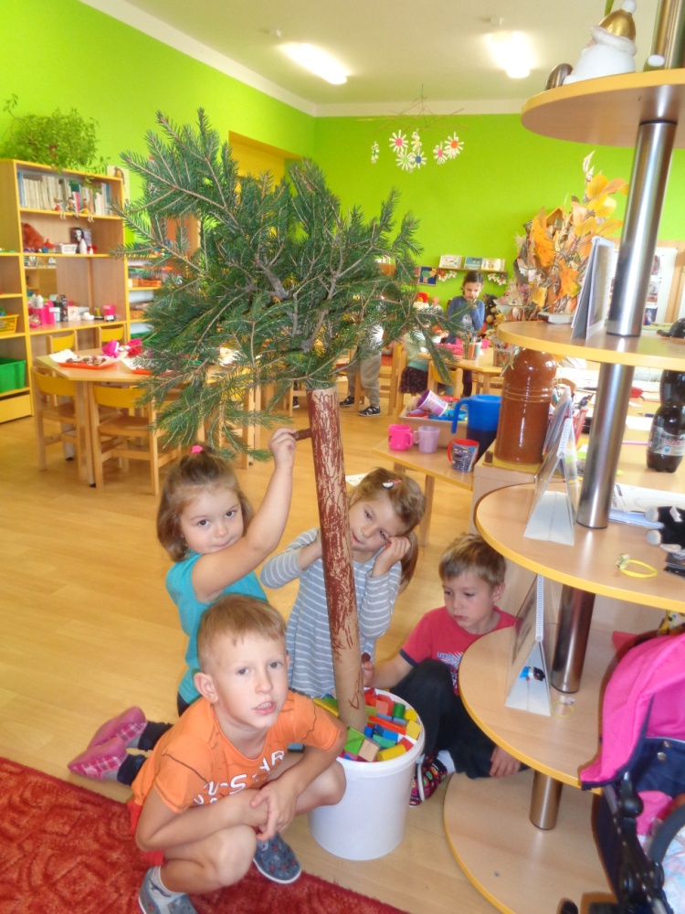
Obr. č. 13. – téma Máj, výroba májky z papírové role a větví jehličnanů
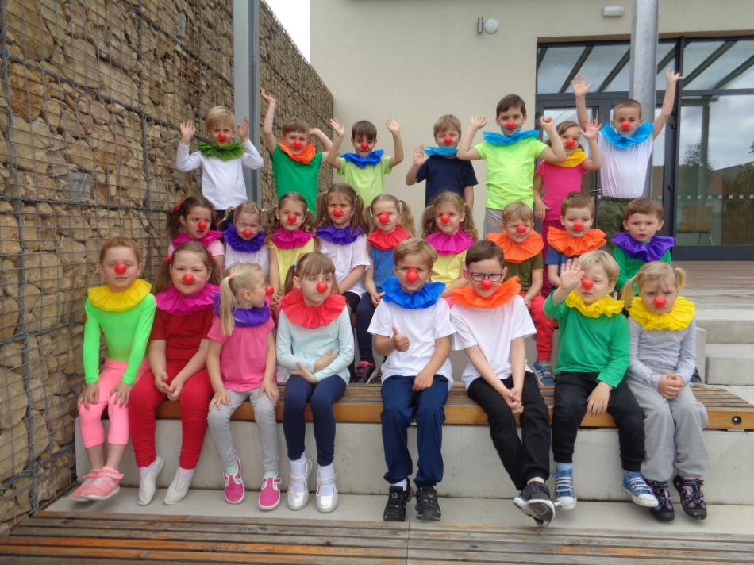
Obr. č. 14. – téma Den Matek, děti na vystoupení pro maminky

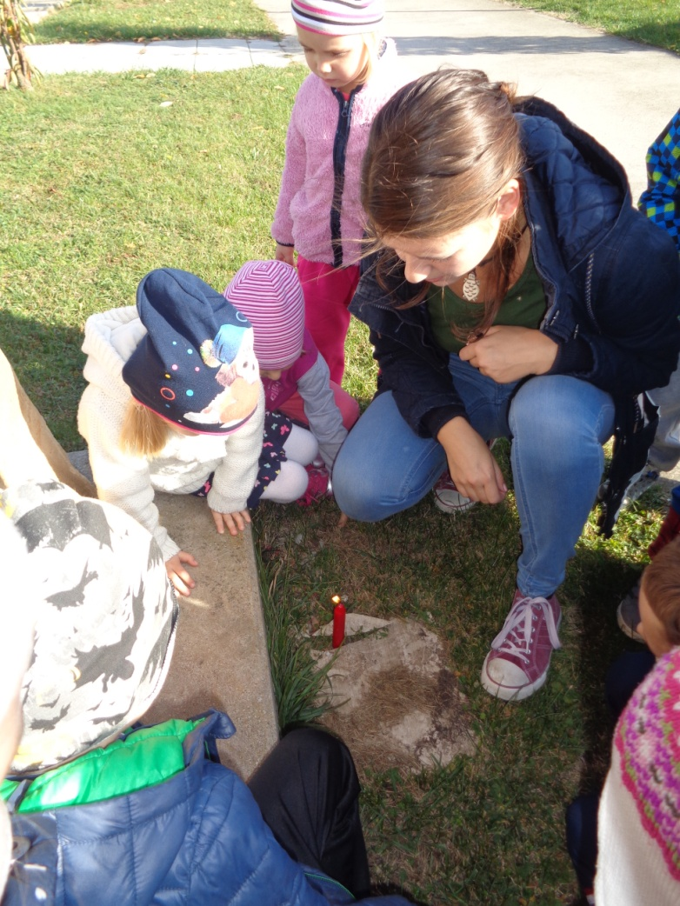
Obr. č. 15. – téma Dušičky, vycházka na hřbitov a zapálení svíčky
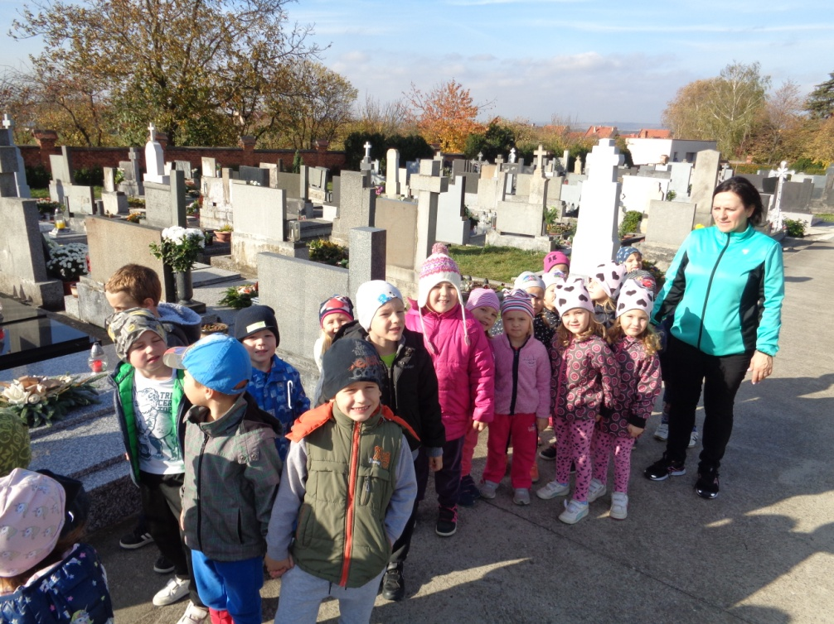
Obr. č. 16. – vycházka na hřbitov

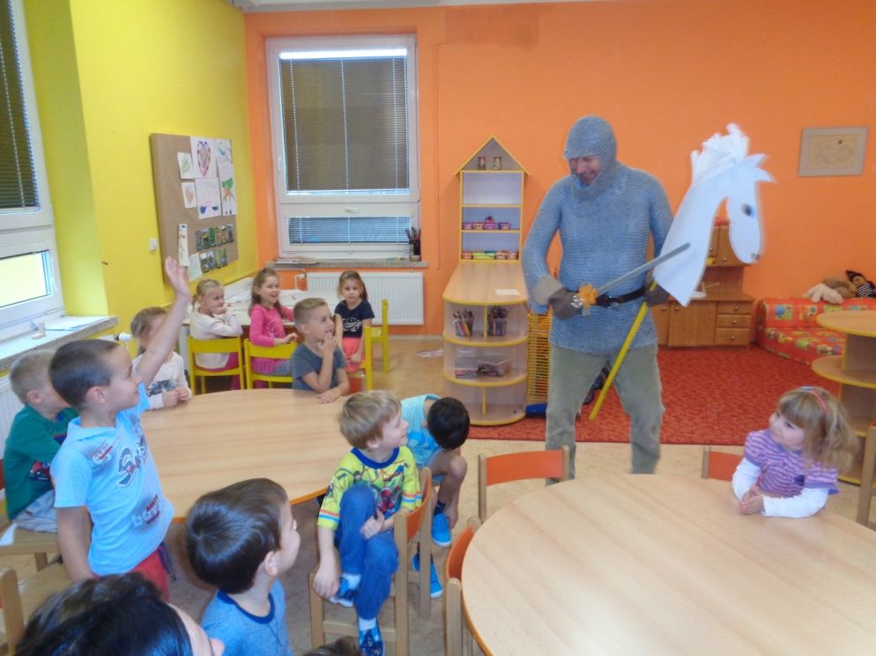
Obr. č. 17. – téma Svatý Martin, návštěva svatého Martina ve třídě
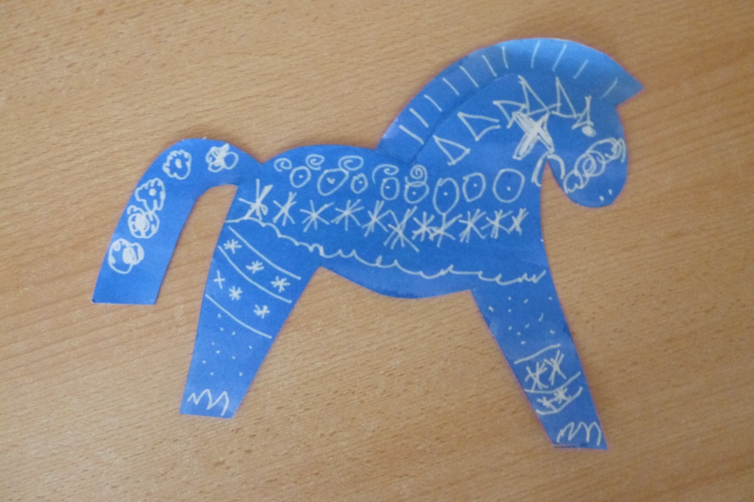
Obr. č. 18. – ukázka výrobku dětí, kresba tuší do inkoustu

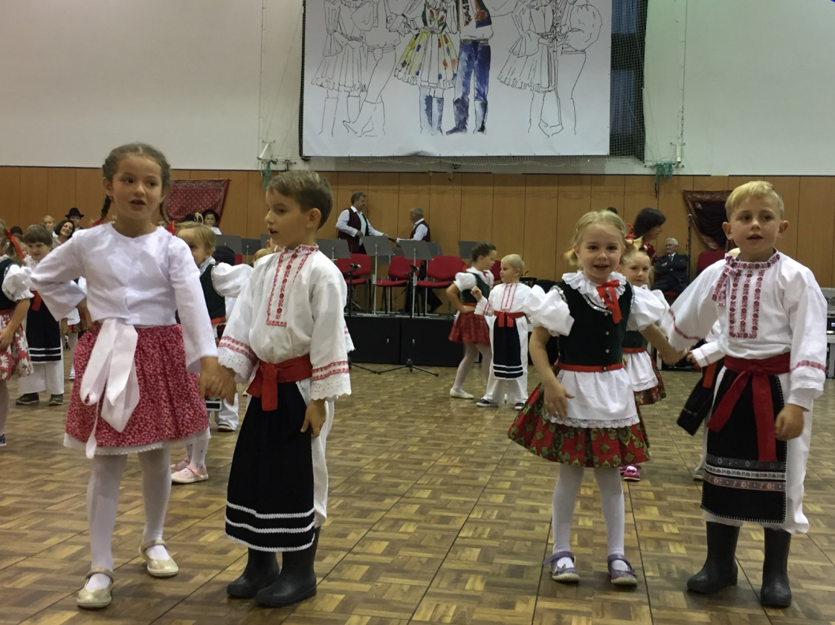
Obr. č. 19. – taneční vystoupení dětí na hodech
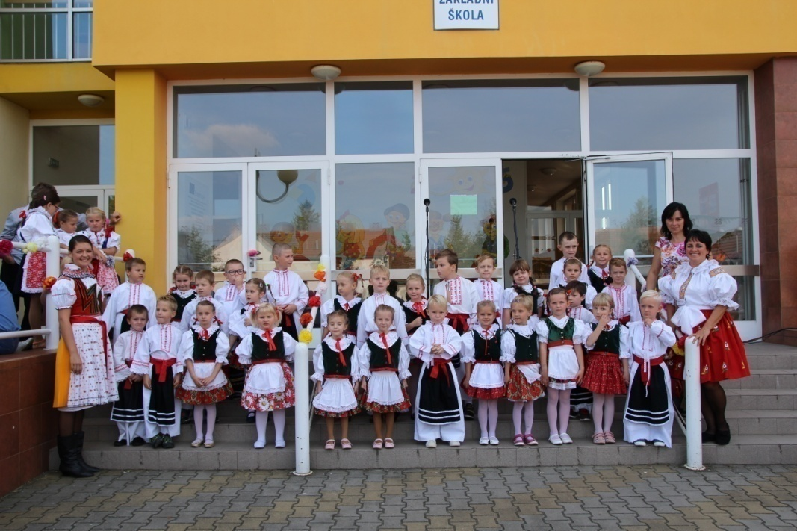
Obr. č. 20. – hodová obchůzka po obci

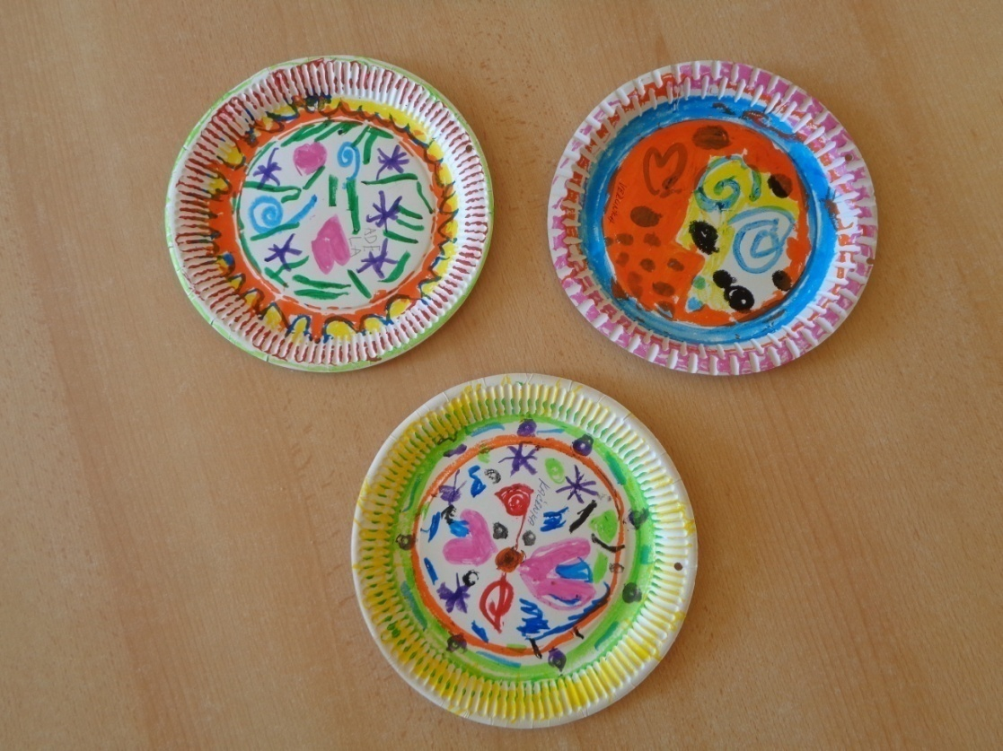
Obr. č. 21. – ukázka výrobku dětí, hodové talíře s ornamenty
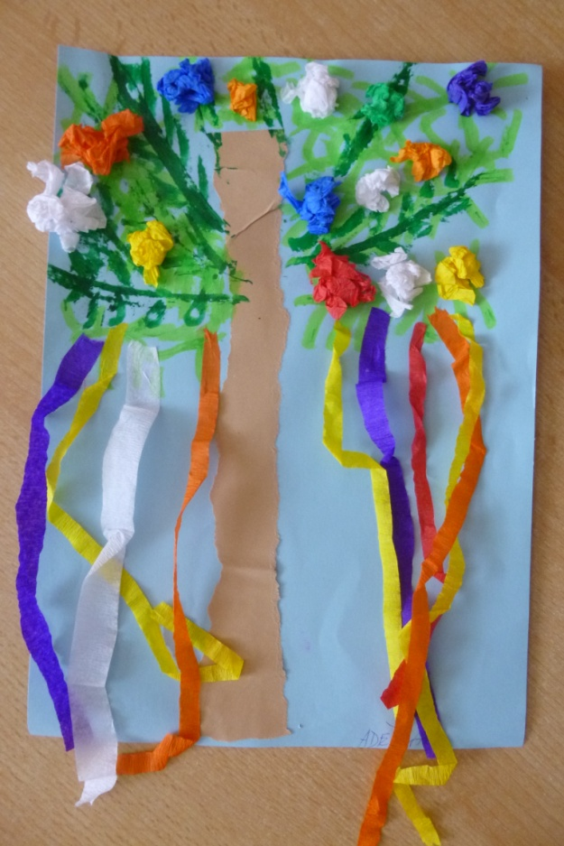
Obr. č. 22. – ukázka výrobku dětí, hodová májka

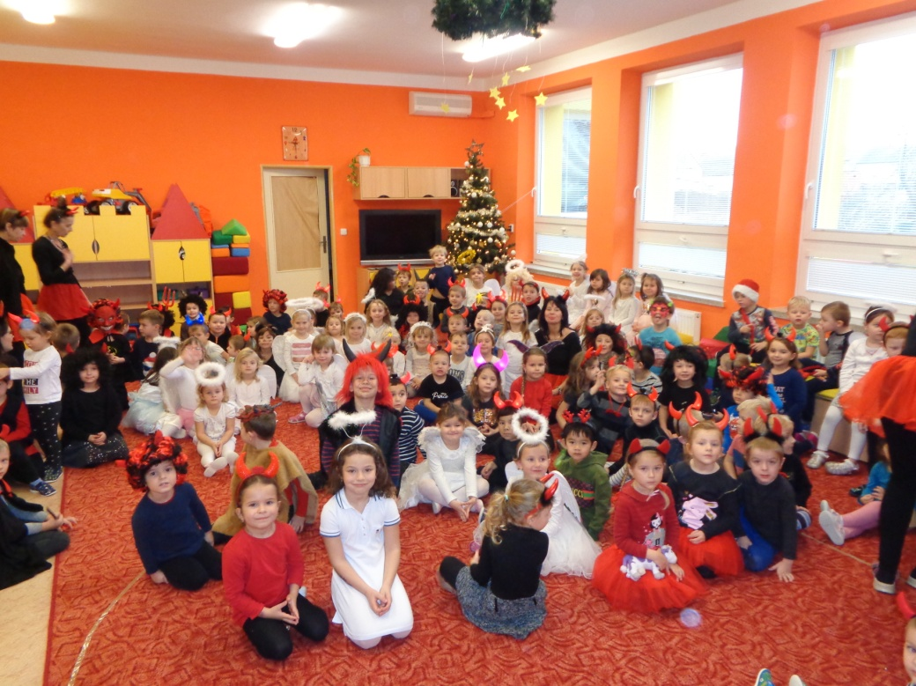
Obr. č. 23. – téma Svatý Mikuláše, návštěva Mikuláše v MŠ
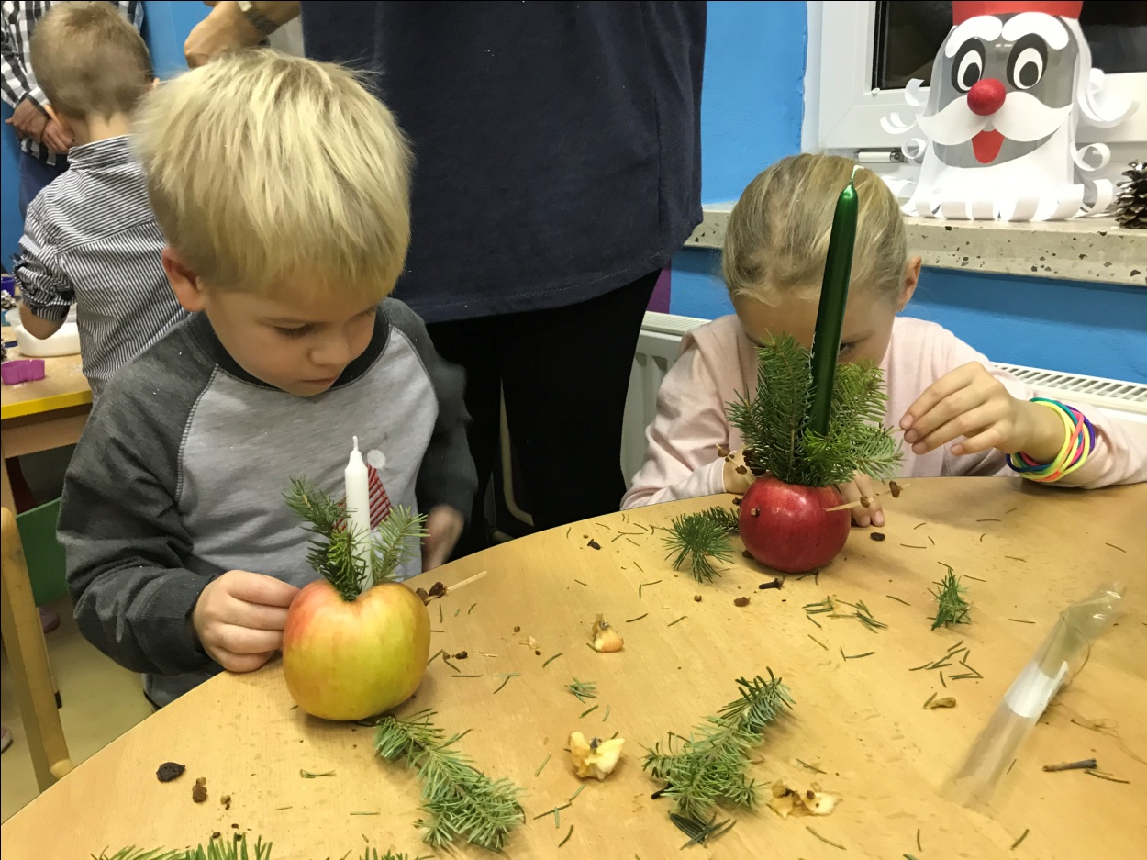
Obr. č. 24. – téma Vánoce, výroba svícnu z jablíčka

Pracovní materiály
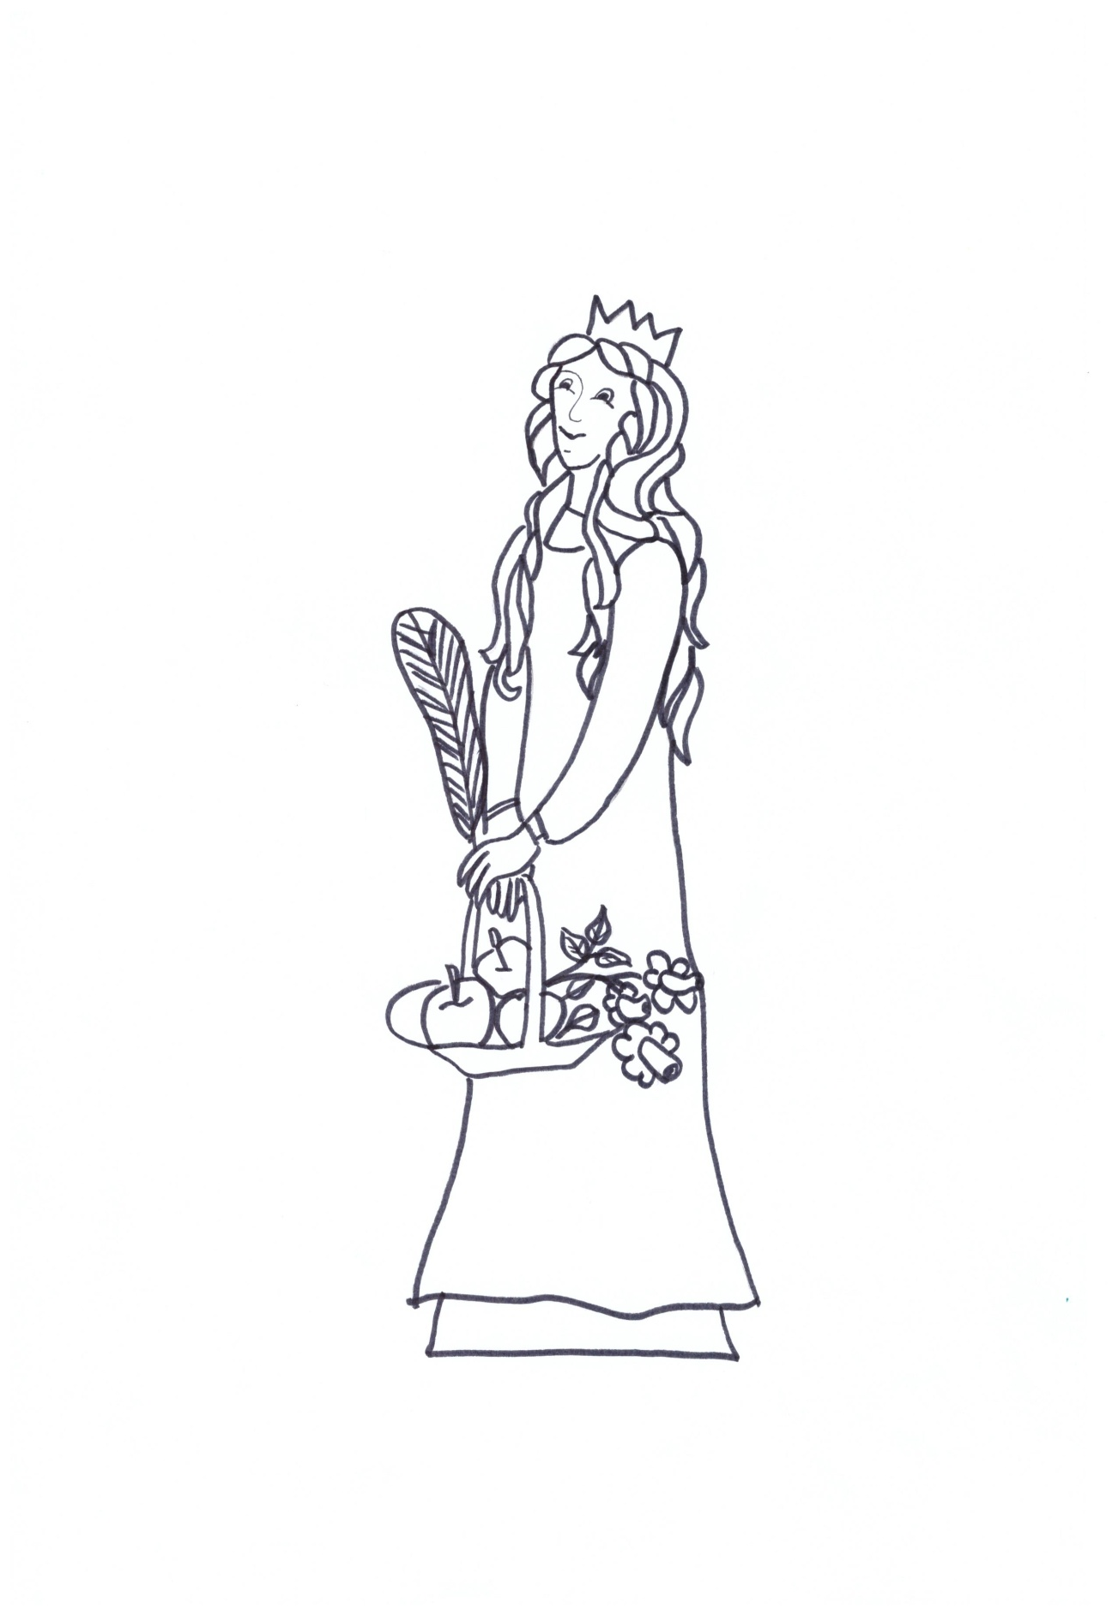
Obr. č. 25 – omalovánka Svaté Doroty

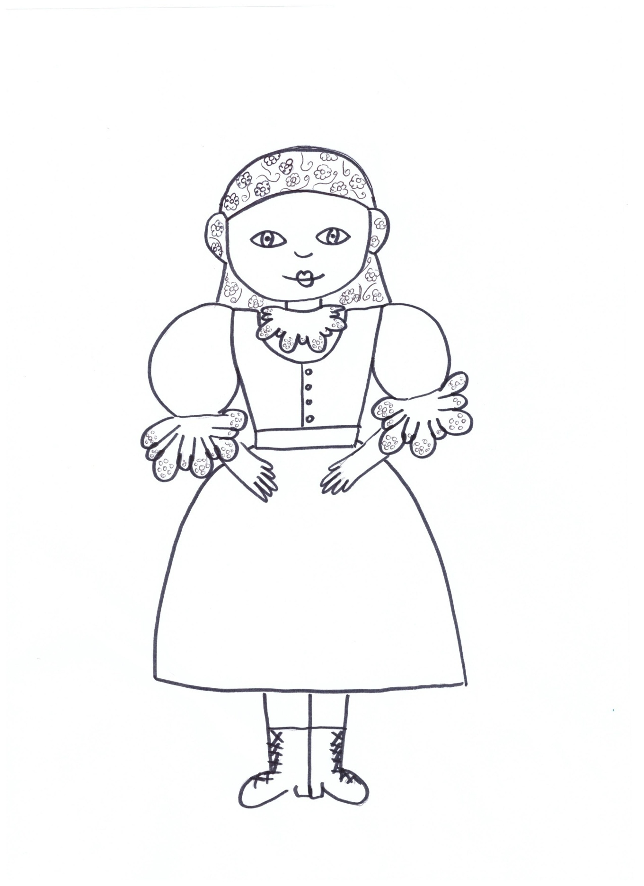
Obr. č. 26 – omalovánka strážnického ženského kroje

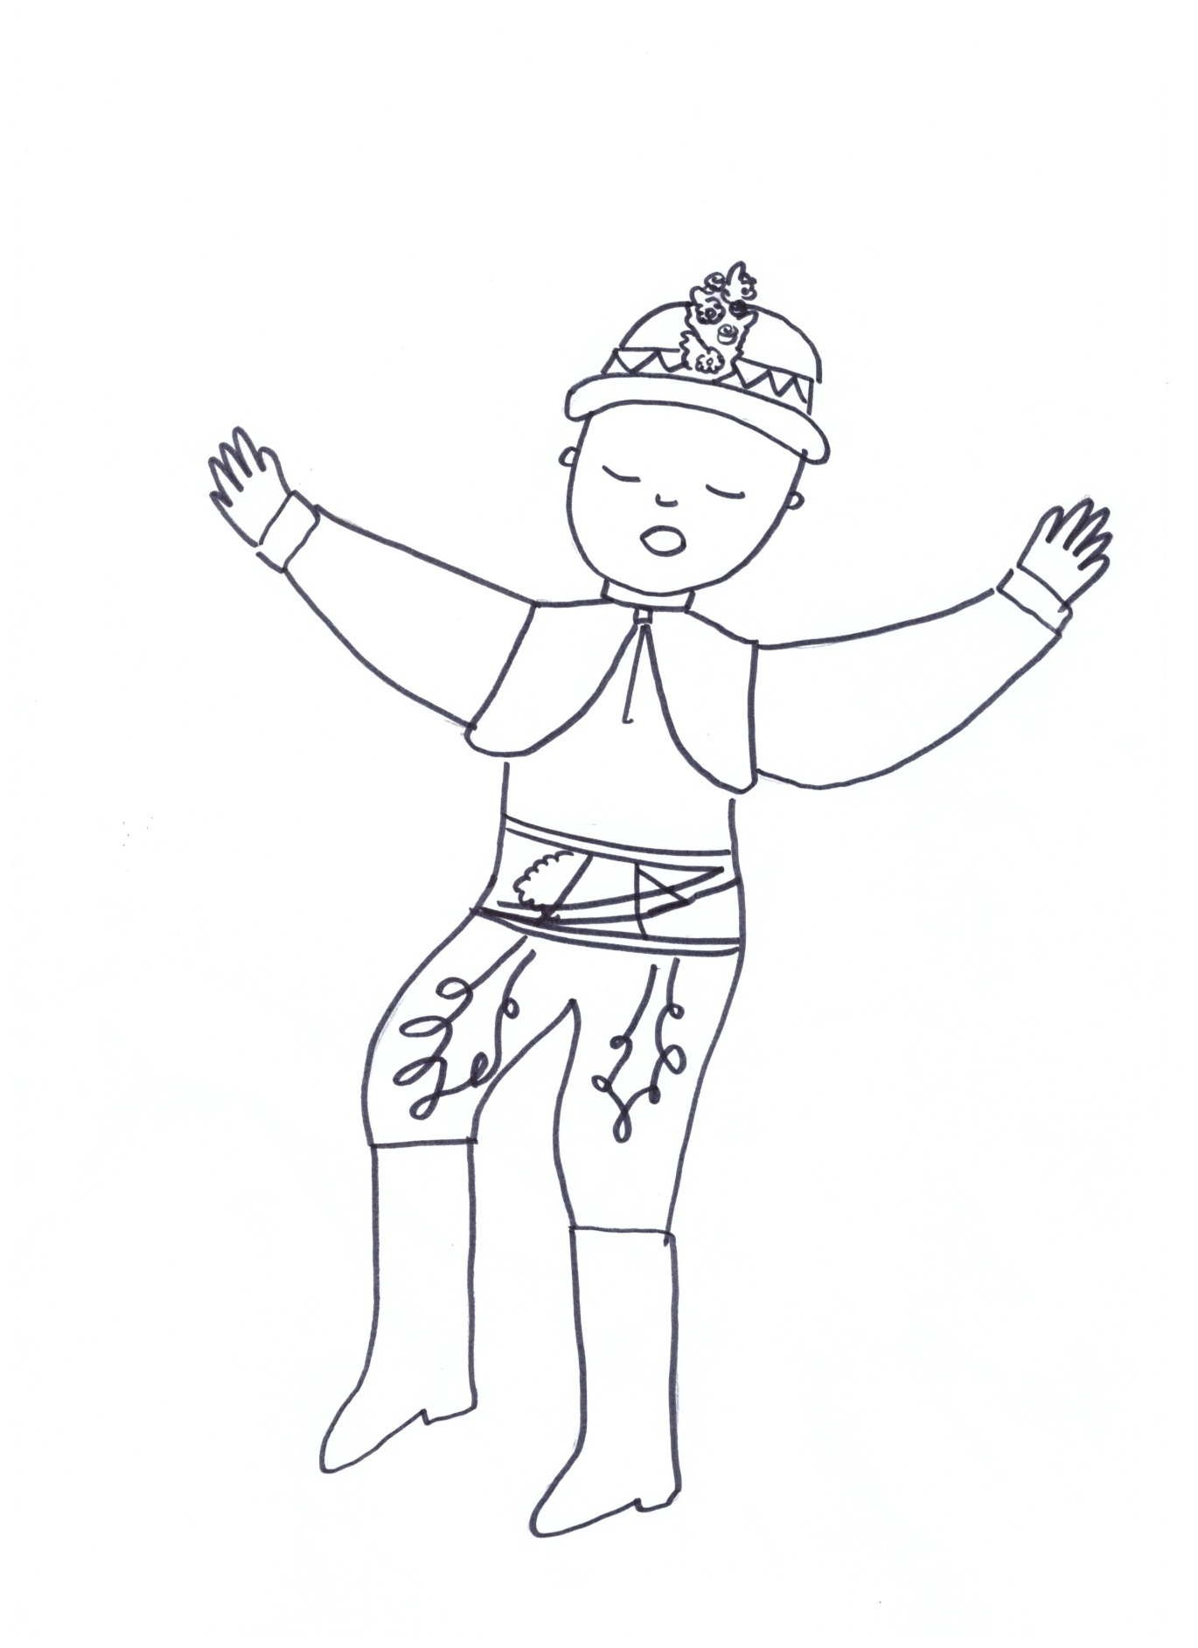
Obr. č. 27 – omalovánka strážnického mužského kroje

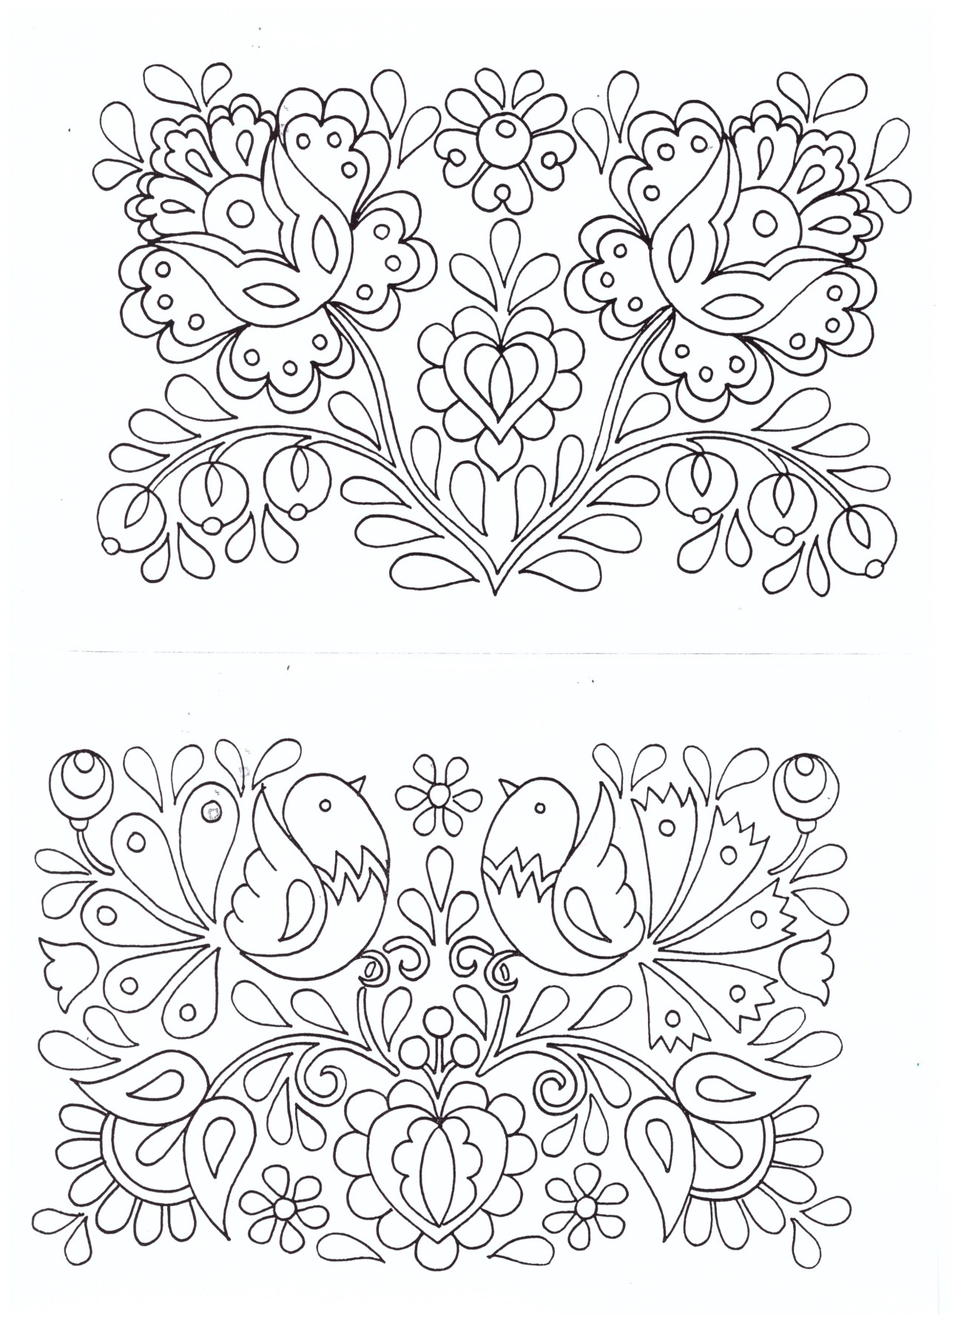
Obr. č. 28 – omalovánka slováckých ornamentů

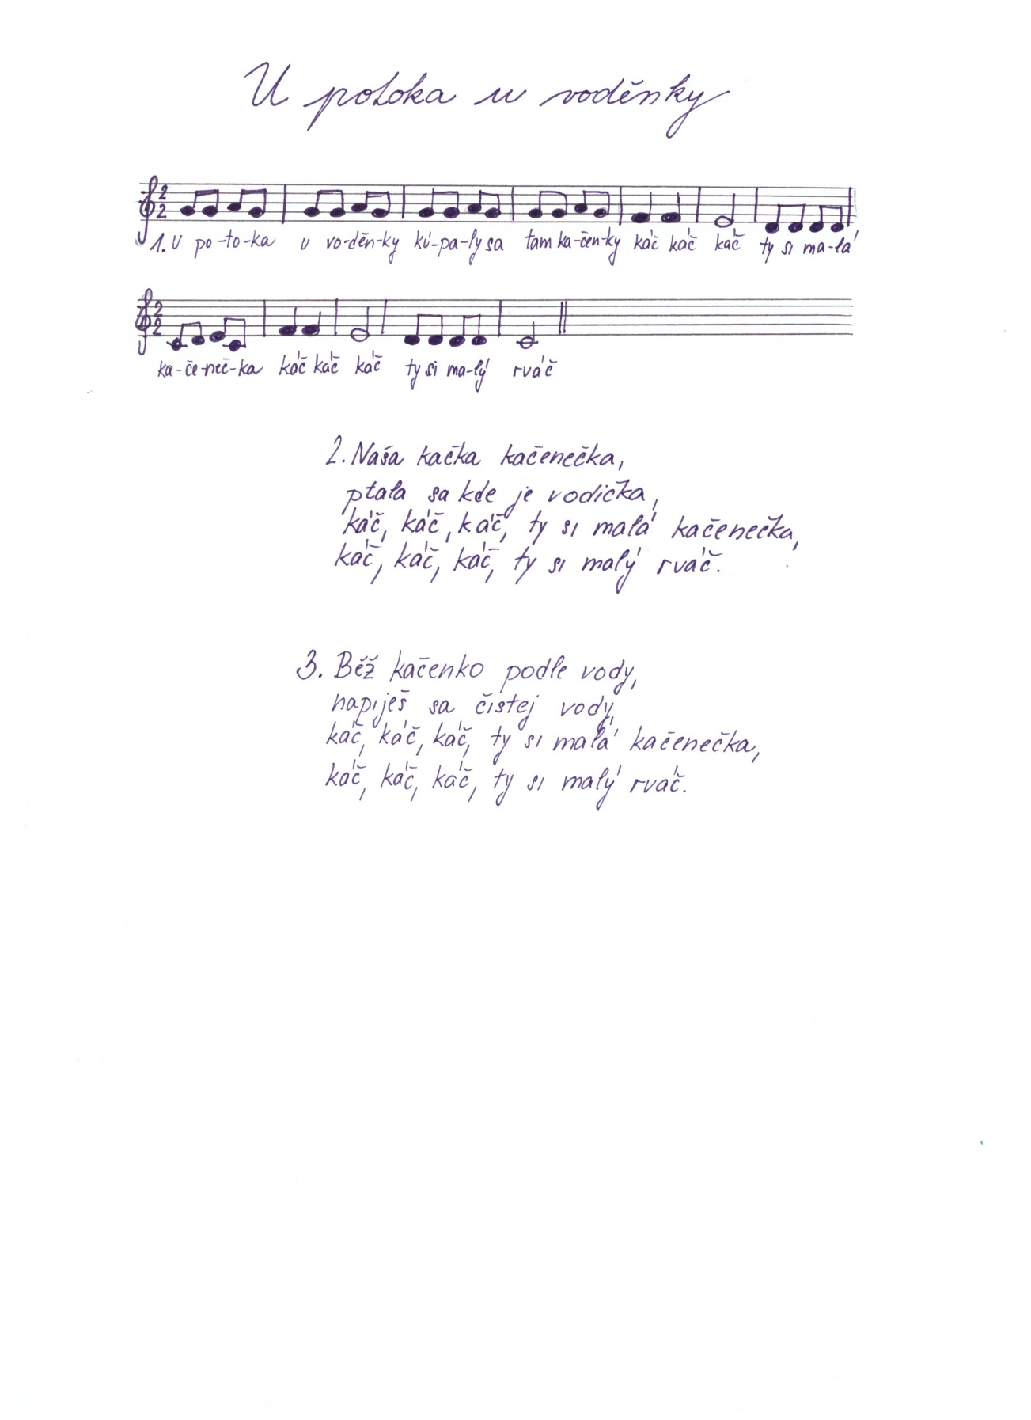
Obr. č. 29 – lidová píseň ze Strážnice U potoka, u voděnky

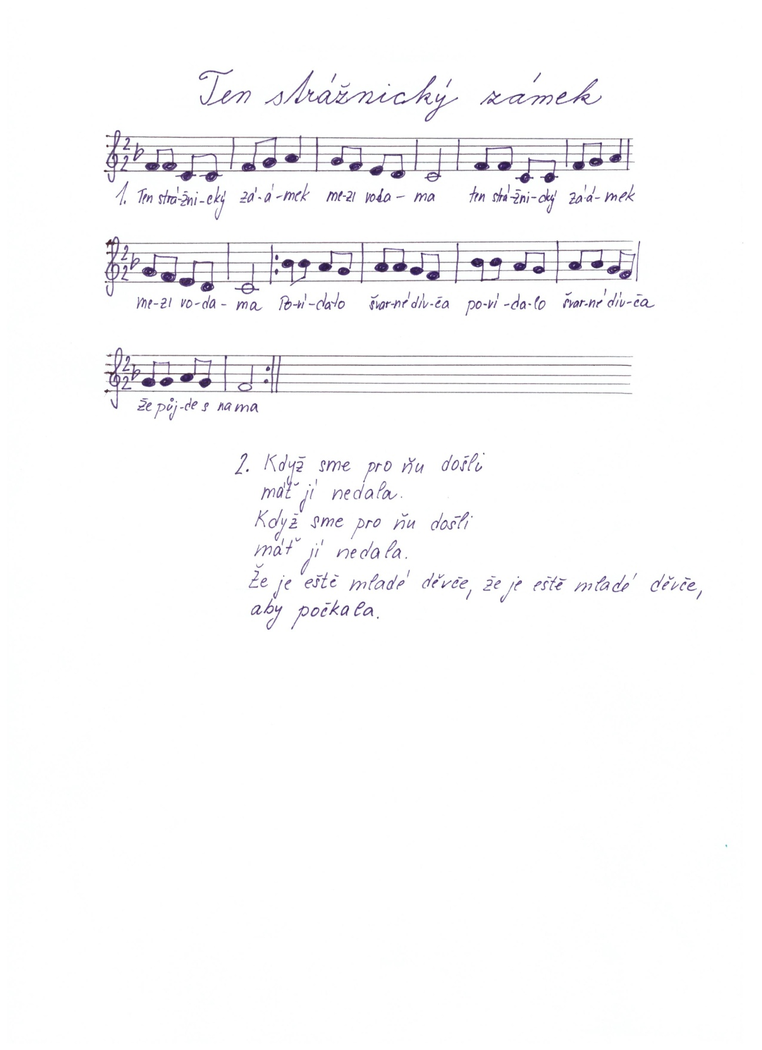
Obr. č. 30 – lidová píseň ze Strážnice Ten strážnických zámek

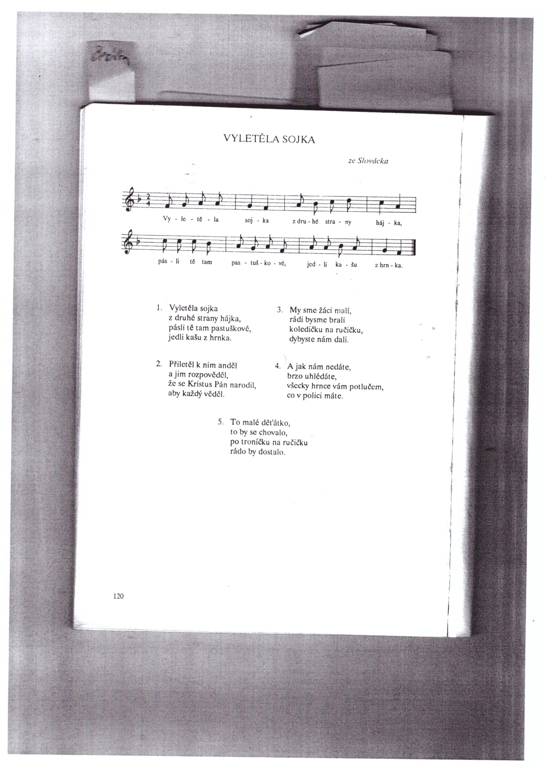
Obr. č. 31 – lidová koleda ze Slovácka Vyletěla sojka

ANOTACE
Jméno a příjmení: | Kristýna Zlámalová
Katedra: | Primární a preprimární pedagogiky
Vedoucí práce: | Mgr. Alena Vavrdová, Ph.D
Rok obhajoby: | 2019

Název práce: | Kulturní tradice regionu a jejich využití v MŠ  ( region strážnické Dolňácko)
Název v angličtině: | Cultural traditions in the region and their application in the primary education  (region strážnické Dolňácko)
Anotace práce: | Bakalářská práce se zabývá regionem strážnického Dolňácka, zpracováním tradic a zvyků, které v tomto regionu lidé praktikovali, a následné začleněné poznatků do výchovně vzdělávacího programu mateřské školy. Teoretická část seznamuje s regionem strážnického Dolňácka, konkrétně se Strážnicí, tradicích v tomto regionu, historií města a následným propojením s RVP PV. Náměty na práci s dětmi a realizování najdeme v praktické části bakalářské práce.
Klíčová slova: | region strážnické Dolňácko, tradice, folklor, zvyky, hudebně-pohybové a výtvarné činnosti, předškolní věk
Anotace v angličtině: | The bachelor thesis deals with traditions and customs that were practised in the region of strážnické Dolňácko, and with its subsequent integration of the knowledge into the educational programme for the kindergartens. Theoretical part introduces the region of strážnické Dolňácko, specifically the city called Strážnice, its traditions, history and finally the connection with RVP PV. Possible subjects for work with children and its realization can be found in the practical part of the thesis.
Klíčová slova v angličtině: | region strážnické Dolňácko, traditions, folklore, habits, musical movement and art activities, preschool age
Přílohy vázané k práci: | fotodokumentace z realizace, pracovní materiály
Rozsah práce: | 53 stran
Jazyk práce: | český

